ЦП/483
ИНСТРУКЦИЯ
по эксплуатации железнодорожных
переездов МПС России

СОДЕРЖАНИЕ

1. Общие положения
2. Классификация переездов. Порядок определения категории переездов
3. Устройство и оборудование переездов
4. Организация работы и обязанности дежурного по переезду
5. Основные требования при проезде транспортных средств и прогоне скота под искусственными сооружениями железных дорог
6. Содержание и ремонт переездов
7. Термины, применяемые в Инструкции по эксплуатации железнодорожных переездов МПС России

Приложения
Цветная вкладка
Приложение I. Требования и права организаций дорожного хозяйства, осуществляющих содержание автомобильных дорог на железнодорожных переездах.
Приложение 2. Основные требования по оборудованию переездов устройствами переездной сигнализации
Приложение 3. Карточка на железнодорожный переезд
Приложение 4. Примерное содержание местной инструкции по эксплуатации переезда.
Приложение 5. Примерная схема оповещения должностных лиц при нарушении нормальных условий работы переезда .
Приложение 6. Типовая инструкция по технике безопасности и производственной санитарии для дежурных по переездам

Извлечения из нормативных документов

1. Извлечения из СНиП 2.05,02-85 "Автомобильные дороги"
2. Извлечения из Правил дорожного движения Российской федерации, утвержденных, постановлением Совета Министров-Правительства Российской Федерации от 23 октября 1993 г. № 1090 и введенных в действие с 01.07.94 г.
3. Извлечения из Основных положений по допуску транспортных средств к эксплуатации и обязанностей должностных лиц по обеспечению безопасности дорожного движения (Утверждены постановлением Совета Министров-Правительства Российской Федерации от 23.10.93 г. № 1090)
4. Извлечения из Закона Российской Федерации "О внесении изменений и дополнений в Кодекс РСФСР об административных правонарушениях"' (Принят Государственной Думой 24 июня 1997 г.)

ОБЩИЕ ПОЛОЖЕНИЯ

1.1. Железнодорожные переезды¹ - пересечения автомобильных дорог с железнодорожными путями на одном уровне - оборудуются необходимыми устройствами, обеспечивающими безопасность движения, улучшающими условия пропуска поездов и транспортных средств.
¹В дальнейшем - "переезды". Термины, применяемые в настоящей Инструкции, даны в главе 7 "Термины"
Переезды - объекты повышенной опасности, требующие от участников дорожного движения и работников железных дорог строгого выполнения Правил дорожного движения Российской Федерации, Правил технической эксплуатации железных дорог Российской Федерации (ПТЭ), Правил пользования автомобильными дорогами Российской Федерации и настоящей Инструкции.
Все организации и лица, пользующиеся переездами, обязаны руководствоваться одним из главных условий обеспечения безопасности движения:
железнодорожный транспорт имеет преимущество в движении перед всеми остальными видами транспорта.
Действие настоящей Инструкции распространяется на все эксплуатируемые и вновь проектируемые переезды.
Настоящая Инструкция рекомендуется для применения на переездах железнодорожных подъездных путей предприятий и организаций, не входящих в систему МПС России.
1.2. При наличии путепроводов переезды, расположенные на расстоянии 5 км и менее от них, подлежат закрытию в установленном порядке.
1.3. Ежегодно, в период с 1 апреля по 1 июля, на всех железных дорогах в соответствии с установленным начальником железной дороги порядком должно проводиться комиссионное обследование переездов руководителями дистанций пути; сигнализации и связи; электроснабжения или района электроснабжения; подъездных путей межотраслевых предприятий промышленного железнодорожного транспорта (при необходимости); аппарата главного ревизора по безопасности движения поездов железной дороги с участием представителей администрации по территориальности, органов управления автомобильными дорогами и организаций, содержащих автомобильные дороги, пассажирских и других автотранспортных организаций, а также Государственной автомобильной инспекции.
По результатам обследования организуется приведение устройств и оборудования переездов, а также прилегающих участков дороги (улиц) в соответствие с требованиями ПТЭ, Правил дорожного движения Российской Федерации, настоящей Инструкции и типовых проектов переездов.
В течение года могут проводиться и другие проверки состояния переездов и подходов к ним.
В случаях неудовлетворительного содержания автомобильных дорог (улиц) на подходах к переездам начальник дистанции пути вносит представление руководству местного территориального органа Госавтоинспекции о прекращении движения транспортных средств через такие переезды до приведения автомобильных дорог в надлежащее состояние.
2. КЛАССИФИКАЦИЯ ПЕРЕЕЗДОВ.
ПОРЯДОК ОПРЕДЕЛЕНИЯ КАТЕГОРИИ ПЕРЕЕЗДОВ

2.1. По месту расположения переезды подразделяются:
общего пользования - на пересечениях железнодорожных путей общего пользования с автомобильными дорогами общего пользования, муниципальными автомобильными дорогами и улицами;
необщего пользования - на пересечениях железнодорожных путей с автомобильными дорогами отдельных предприятий или организаций (независимо от форм собственности). Устройство, оборудование, содержание и обслуживание переездов необщего пользования выполняются за счет средств предприятий, организаций или органов управления автомобильными дорогами и организаций, содержащих автомобильные дороги, пользующихся этими переездами.
Порядок содержания и обслуживания переездов общего и необщего пользования устанавливается начальником железной дороги.
Пересечения железнодорожных путей в границах территории предприятий (складов, депо, элеваторов и т. п.) автомобильными дорогами, предназначенными для обеспечения технологического процесса работы данного предприятия, относятся к технологическим проездам и учету как переезды не подлежат. Безопасность движения подвижного состава и транспортных средств на них обеспечивается администрацией предприятия.
Порядок устройства, содержания и обслуживания, открытия и закрытия технологических проездов устанавливается начальником железной дороги.
2.2. Переезды на эксплуатируемой сети железных дорог МПС в зависимости от интенсивности движения железнодорожного и автомобильного транспорта делятся на четыре категории (табл. 1).

Таблица 1. Категории переездов
Интенсивность движения поездов по главному пути (суммарно в двух направлениях), поездов / сутки | Интенсивность движения транспортных средств (суммарная в двух направлениях) авт. /сутки¹
 | До 200 включительно | 201 - 1000 | 1001 - 3000 | 3001 - 7000 | Более 7000
До 16 включительно, а также по всем станционным и подъездным путям | IV | IV | IV | III | II
17 - 100 | IV | IV | III | II | I
101 - 200 | IV | III | II | I | I
Более 200 | III | II | II | I | 1
¹В приведенных единицах.

Примечание 1. К 1 категории откосятся также переезды. расположенные на пересечениях железных дорог, где осуществляется движение постов со скоростью более 140 км/ч независимо от интенсивности движения транспортных средств на автомобильной дороге.
Все остальные переезды (не охваченные таблицей) относятся к IV категории.

2.2.1. Переезды делятся на регулируемые и нерегулируемые.
К регулируемым относятся переезды, оборудованные устройствами переездной сигнализации, извещающей водителей транспортных средств о подходе к переезду поезда (подвижного состава), или обслуживаемые дежурными работниками, а также другими работниками железной дороги, которым поручено осуществлять регулирование движения поездов (подвижного состава) и транспортных средств на переезде.
Указанные работники могут быть допущены к выполнению обязанностей дежурного по переезду в соответствии с порядком, установленным пунктами 1.7 и 1.8 Правил технической эксплуатации железных дорог Российской Федерации.
К нерегулируемым относятся переезды, не оборудованные устройствами переездной сигнализации и не обслуживаемые дежурными по переезду и другими работниками, которым поручено осуществлять регулирование движения поездов (подвижного состава) и транспортных средств на переезде.
Возможность безопасного проезда через такие переезды определяется водителем транспортного средства в соответствии с Правилами дорожного движения Российской Федерации.
2.2.2. Оборудование действующих переездов устройствами переездной сигнализации осуществляется железными дорогами в соответствии с годовыми и перспективными планами.
2.3. Обслуживание переездов, оборудованных и не оборудованных переездной сигнализацией, дежурным работником устанавливается только на переездах¹

¹Переезд, обслуживаемый дежурным работником, в дальнейшем называется "Переезд с дежурным", а не обслуживаемый дежурным работником - "Переезд без дежурного".

расположенных на участках с движением поездов со скоростью более 140 км/ч;
расположенных на пересечениях главных путей с автомобильными дорогами, по которым осуществляется трамвайное или троллейбусное движение;
I категории;
II категории, расположенных на участках с интенсивностью движения более 16 поездов/сутки и не оборудованных автоматической светофорной сигнализацией с бело-лунным мигающим сигналом (огнем) и автоматическим контролем неисправности устройств переездной сигнализации у дежурного по станции (поездного диспетчера).
Обслуживание переездов, не оборудованных переездной сигнализацией, дежурным устанавливается только на переездах:
при пересечении автомобильной дорогой трех и более главных железнодорожных путей;
если переезд II категории имеет неудовлетворительные условия видимости, а на участках с интенсивностью движения более 16 поездов/сут. - независимо от условий видимости. В соответствии с ГОСТ Р 50597 - 93 на переездах без дежурного водителям транспортных средств, находящимся на удалении не более 50 м от ближнего рельса, должна быть обеспечена видимость приближающегося с любой стороны поезда в соответствии с нормами, указанными в табл. 2;
если переезд III категории имеет неудовлетворительные условия видимости и расположен на участке с интенсивностью движения более 16 поездов/сут, а при расположении на участках с интенсивностью движения более 200 поездов/сут - независимо от условий видимости.
Обслуживание остальных переездов дежурным не обязательно.
Таблица 2. Нормы обеспечения видимости поезда, приближающегося к переезду.
Максимальная скорость движения поезда, км/ч, установленная на подходах к переезду | 121 - 140 | 81 -120 | 41 - 80 | 26 - 40 | 25 и менее
Расстояние видимости, м, не менее | 500 | 400 | 250 | 150 | 100
Примечание. При проектировании вновь строящихся и реконструируемых автомобильных дорог общего пользования и подъездных дорог к промышленным предприятиям на переездах должна быть обеспечена видимость, при которой водитель автомобиля, находящегося от переезда на расстоянии не менее расстояния видимости для остановки автомобиля (согласно СНиП 2.05.02-85 "Автомобильные дороги") мог видеть приближающийся к переезду поезд не менее чем за 400 м, а машинист приближающегося поезда мог видеть середину переезда на расстоянии не менее 1000 м.

2.4. Не допускается на сети железных дорог общего пользования открывать вновь переезды:
I, II и III категорий;
на участках со скоростями движения поездов более 120 км/ч;
IV категории при пересечении трех и более главных железнодорожных путей, при пересечениях путей в выемках и других местах, где не обеспечены условия видимости (табл. 2 настоящей Инструкции и табл. 10 СНиП 2.05.02-85 "Автомобильные дороги", а также в случаях, когда требуется обслуживание переездов дежурным работником.
Открытие вновь переездов IV категории, кроме перечисленных выше, допускается (если нет возможности найти иное решение) с разрешения начальника железной дороги по согласованию с Государственной автомобильной инспекцией, органом управления автомобильной дорогой и организацией, содержащей автомобильную дорогу.
Не допускается открытие трамвайного и троллейбусного движения на эксплуатируемых переездах.
Открытие вновь автобусного движения на переездах допускается с разрешения начальника железной дороги при условии оборудования переезда переездной сигнализацией и заключения комиссии, состав которой определен в п. 1.3 настоящей Инструкции.
2.5. Переезды с дежурным должны быть оборудованы шлагбаумами, а дежурство на них устанавливается, как правило, круглосуточно. Круглосуточное дежурство должно осуществляться на переездах, оборудованных автоматическими, полуавтоматическими шлагбаумами и электрошлагбаумами.
Некруглосуточная работа может устанавливаться на переездах необщего пользования, а также на переездах, имеющих местное значение.
Перед прекращением работы переезда автоматические (полуавтоматические, электрические) шлагбаумы устанавливаются дежурным по переезду в горизонтальное положение, а запасные шлагбаумы, полностью перекрывающие проезжую часть автомобильной дороги, устанавливаются в заградительное положение и запираются замком.
Перечень переездов, работающих некруглосуточно, и часы их работы устанавливаются порядком, утвержденным начальником железной дороги по согласованию с органами местного самоуправления субъектов Российской Федерации, Государственной автомобильной инспекции и организациями, которым этот переезд необходим.
Переезды, расположенные на малодеятельных железнодорожных подъездных и станционных путях¹ и оборудованные горизонтально-поворотными шлагбаумами, должны железными дорогами оборудоваться светофорной сигнализацией, управляемой составительской или локомотивной бригадой. До оборудования переездов сигнализацией горизонтально-поворотные шлагбаумы сохраняются и такие переезды дежурным работником не обслуживаются.

¹В дальнейшем - "подъездные и станционные пути".

Порядок закрытия и открытия горизонтально-поворотных шлагбаумов или включение или выключение светофорной сигнализации определяются местной инструкцией, утверждаемой должностным лицом по поручению начальника железной дороги, по согласованию с Государственной автомобильной инспекцией.
Переезды, расположенные вблизи помещений дежурных стрелочных постов, дежурных по железнодорожной станции² (посту), могут обслуживаться работниками службы перевозок железной дороги в порядке, установленном начальником железной дороги, по согласованию с Государственной автомобильной инспекцией.

²В дальнейшем - "дежурные по станции".

2.6. Проверка интенсивности движения поездов и транспортных средств, условий работы переездов и пересмотр их категорийности производятся дистанциями пути по фактической потребности, но не реже 1 раза в год. Для установления категорий переездов интенсивность движения поездов берется из графика движения поездов, а интенсивность движения транспортных средств - по данным организаций дорожного хозяйства, осуществляющих содержание автомобильных дорог, или хронометражных наблюдений дистанций пути.
При этом составляется перечень переездов, на которых намечается отмена или восстановление (назначение вновь) обслуживания дежурным работником.
Перечень согласовывается с Государственной автомобильной инспекцией¹.

¹Управлениями (отделами) ГАИ МВД, ГУВД, УВД субъектов Российской Федерации

Перед прекращением обслуживания переезда дежурным работником должны быть осуществлены следующие меры:
выполнены работы по оборудованию переезда устройством контроля работы автоматической переездной сигнализации (при ее наличии) у дежурного по станции (поездного диспетчера);
проверено соответствие состояния и оборудования переезда требованиям настоящей Инструкции и по результатам составлено заключение о готовности его эксплуатации без дежурного по переезду, согласованное с Государственной автомобильной инспекцией;
демонтированы автоматические, полуавтоматические шлагбаумы, электрические шлагбаумы и другие устройства, связанные с обслуживанием переезда дежурным работником;
заменены соответствующие дорожные знаки.
Порядок обслуживания и эксплуатации переездных устройств на переездах, где предусмотрен пропуск подвижного состава в присутствии работника железной дороги, устанавливается начальником железной дороги. В таких случаях согласование с Государственной автомобильной инспекцией не требуется.
Порядок перевода переездов на эксплуатацию без дежурных, а также на обслуживание переездов дежурными устанавливает начальник железной дороги.
В местах, согласованных с Государственной автомобильной инспекцией, не менее чем за 15 дней до отмены дежурства по переезду должны быть выставлены хорошо видимые объявления сроком на один месяц с текстом:
"Переезд с (дата) без дежурного".
2.7. Закрытие действующих переездов, перенос, восстановление закрытых переездов (постоянное или временное) производится в соответствии с порядком, установленным начальником железной дороги, по согласованию с органом управления автомобильной дорогой, организацией, содержащей автомобильную дорогу и Государственной автомобильной инспекцией. Об этом администрация по территориальности должна быть поставлена в известность не менее чем за два месяца до закрытия переезда.
На закрываемых переездах (постоянно или временно) настил разбирается, подъезды к переездам со стороны автомобильных дорог на расстоянии не менее 10 м от крайних рельсов по всей ширине перегораживаются барьерами, а при необходимости - и канавами на расстоянии 2 м от барьера в сторону железнодорожных путей. Предупреждающие знаки на подъездах и подходах к переездам снимают и устанавливают информационно-указательные знаки, указывающие направление объезда.
На закрываемых переездах все оборудование демонтируется. При кратковременном прекращении эксплуатации переездов на срок их закрытия автоматические устройства выключаются, а брусья запасных шлагбаумов устанавливаются в закрытое для движения транспортных средств положение и запираются на замок.
На подъездах к закрываемым переездам дистанцией пути сооружаются площадки для разворота транспортных средств.
Оповещение о закрытии переезда возлагается на начальника дистанции пути в соответствии с порядком, согласованным с Государственной автомобильной инспекцией.
Порядок демонтажа сооружений, устройств и оборудования закрываемых переездов, их сохранности или повторного использования устанавливает начальник железной дороги.
3. УСТРОЙСТВО И ОБОРУДОВАНИЕ ПЕРЕЕЗДОВ

3.9. На электрифицированных линиях с обеих сторон переезда устанавливаются дорожные запрещающие знаки 3.13. "Ограничение высоты" с цифрой на знаке "4,5 м" (цветная вкладка, рис. 1) на расстоянии не менее 5 м от шлагбаума, а при их отсутствии - не менее 14 м от крайнего рельса.
3.10. На подходах к переездам со стороны автомобильных дорог перед шлагбаумами, а где их нет - перед дорожным предупреждающим знаком 1.3.1 или 1.3.2 в соответствии с Правилами дорожного движения устанавливаются дорожные предупреждающие знаки 1.1. "Железнодорожный переезд со шлагбаумом" или 1.2. "Железнодорожный переезд без шлагбаума" на расстоянии 150 - 300 м, а в населенных пунктах - на расстоянии 50 - 100 м от крайнего рельса и другие дорожные знаки (цветная вкладка, рис. 2. 3).
Знаки 1.1. и 1.2. должны дублироваться на дорогах с тремя и более полосами для движения в обоих направлениях, а также на дорогах с одной или двумя полосами для движения в обоих направлениях, если расстояние видимости переезда вне населенных пунктов менее 300 м, а в населенных пунктах - менее 100 м.
Работы по ремонту и содержанию автомобильных дорог - подъездов к переездам общего и необщего пользования до концов шпал ближних рельсов осуществляются за счет средств владельцев этих дорог (приложение 1). При этом работы в пределах 10 м от концов шпал ближних рельсов производятся по согласованию с дистанцией пути в присутствии уполномоченного руководством дистанции пути работника.
3.11. Переезды с дежурными оборудуются шлагбаумами.
Брусья автоматических и полуавтоматических шлагбаумов, а также электрошлагбаумов должны быть снабжены световозвращающими устройствами красного цвета и иметь стандартную длину 4; 6 и 8 м.
Автоматические, полуавтоматические шлагбаумы и электрошлагбаумы должны перекрывать не менее половины проезжей части автомобильной дороги с правой стороны по ходу движения транспортных средств. Левая сторона дороги шириной не менее 3 м не перекрывается. При необходимости допускается установка указанных шлагбаумов нестандартной длины.
На переездах с интенсивным движением транспортных средств, а также скоростным движением пассажирских поездов могут применяться специальные устройства заграждения железнодорожных переездов (УЗП) от несанкционированного въезда на такие переезды транспортных средств. Порядок оборудования и эксплуатации УЗП устанавливает МПС России.
Механизированные шлагбаумы, как правило, должны перекрывать всю проезжую часть дороги и иметь сигнальные фонари, применяемые в темное время суток, а также днем при плохой видимости (туман, метель и другие неблагоприятные условия). Сигнальные фонари, установленные на заградительных брусьях механизированных шлагбаумов, должны подавать в сторону автомобильной дороги:
при закрытом положении шлагбаумов - красные сигналы (огни);
при открытом положении шлагбаумов - прозрачно-белые сигналы (огни).
В сторону железнодорожного пути - контрольные прозрачно-белые сигналы (огни), как при открытом, так и при закрытом положении шлагбаумов.
Шлагбаумы устанавливают с правой стороны на обочине автомобильной дороги с обеих сторон переезда, чтобы их брусья при закрытом положении располагались на высоте 1 - 1,25 м от поверхности проезжей части дороги. При этом механизированные шлагбаумы располагаются на расстоянии не менее 8,5 и не более 14 м от крайнего рельса; автоматические, полуавтоматические шлагбаумы и электрошлагбаумы - на расстоянии не менее 6; 8; 10 м от крайнего рельса в зависимости от длины заградительного бруса (4, 6; 8* м).
Для ограждения переезда при производстве ремонта пути, сооружений и устройств должны использоваться запасные горизонтально-поворотные шлагбаумы ручного действия, установленные на расстоянии не менее 1 м от основных шлагбаумов в сторону автомобильной дороги и перекрывающие проезжую часть дороги не менее чем основные. Эти шлагбаумы должны иметь приспособления для закрепления их в открытом и закрытом положениях и навешивания сигнального фонаря.

* Если такая длина бруса предусмотрена проектом

Заградительные брусья шлагбаумов (основных и запасных) окрашивают чередующимися полосами красного и белого цвета, наклоненными (если смотреть со стороны автомобильной дороги) вправо по горизонтали под углом 45 - 50°. Ширина полос 500 - 600 мм. Конец заградительного бруса должен иметь красную полосу шириной 250 - 300 мм. Брусья шлагбаумов оборудуют световозвращающими устройствами красного цвета.
3.12. Нормальное положение автоматических и полуавтоматических шлагбаумов открытое, а электрошлагбаумов и механизированных шлагбаумов - закрытое. В отдельных случаях на переездах с интенсивным движением транспортных средств, а также на переездах, переданных на обслуживание работников других служб, нормальное положение электрошлагбаумов и механизированных шлагбаумов может быть установлено открытое.
При нормально закрытом положении шлагбаумов они открываются только для пропуска транспортных средств при отсутствии приближающегося поезда.
3.13. Для разделения транспортных потоков противоположных направлений (осевая линия) на дорогах, имеющих две или три полосы движения в обоих направлениях, в соответствии с ГОСТ 13508 - 74 и ГОСТ 23457 - 86 перед переездами наносится горизонтальная разметка 1.1 от ближнего рельса до разметки 1.12 (стон-линия) и на расстоянии 100 м от разметки 1.12.
Разметка 1.12 наносится на расстоянии не менее 5 м от шлагбаума или светофора, а при их отсутствии - на расстоянии не менее 10 м от ближнего рельса.
Для обозначения границ полос движения при их числе две или более для одного направления движения перед переездами не менее чем за 20 (40) м от разметки 1.12 наносится разметка 1.3.
3.14. На переездах с дежурными должны быть построены по типовым проектам помещения для дежурных - здания переездных постов с выходом вдоль железнодорожного пути в сторону автомобильной дороги. Выходы в сторону железнодорожного пути в зданиях переездных постов должны ограждаться перилами.
3.15. Электрическое освещение должны иметь все переезды I и II категорий, а также III и IV категорий при наличии продольных линий электроснабжения или других постоянных источников электроснабжения.
В соответствии с Нормами искусственного освещения объектов железнодорожного транспорта РД 3215-91 освещенность в пределах переезда должна быть не менее: I категории - 5 лк; П категории - 3 лк; III категории - 2 лк; IV категории - 1 лк.
Уровень освещенности должен быть доведен до 5 лк по планам железных дорог в первую очередь переездов II категории, затем III и IV категорий.
В необходимых случаях для осмотра проходящих поездов переезды оборудуют прожекторными установками.
На переездах, расположенных на скоростных автомобильных дорогах и магистральных улицах общегородского значения, должны быть установлены светильники в соответствии со СНиП 2.05.02-85 "Автомобильные дороги".
Электроснабжение устройств переездной сигнализации должно соответствовать действующим нормативам. При этом для устройства автоматики с рельсовыми цепями постоянного тока должен предусматриваться аккумуляторный резерв с длительностью непрерывной работы не менее 8 ч при условии, что электропитание не отключалось в предыдущие 36 ч.
3.16. Переезды с дежурными должны иметь радиосвязь с машинистами поездных локомотивов, прямую телефонную связь с ближайшей станцией или постом, а на участках с диспетчерской централизацией - с поездным диспетчером. Вызов по телефонной связи дополняется наружным звонком (ревуном).
3.17. Устройствами сигнализации переезды оборудуются в соответствии с Основными требованиями по оборудованию переездов переездной сигнализацией (приложение 2).
В первую очередь устройствами сигнализации должны оборудоваться переезды с автобусным движением, а также расположенные на главных путях с интенсивным движением поездов и транспортных средств, высокими скоростями движения поездов, неудовлетворительными условиями видимости.
3.18. На автомобильных дорогах перед переездами, оборудованными переездной сигнализацией, устанавливаются светофоры с двумя горизонтально расположенными и попеременно мигающими красными сигналами (огнями), имеющими следующее значение (цветная вкладка, рис. 5, а, б):
красный сигнал (огонь) включен - движение транспортных средств запрещено;
красный сигнал (огонь) выключен - движение транспортных средств разрешается только после того, когда водитель убедится в отсутствии приближающегося к переезду поезда.
Светофоры устанавливают с правой стороны по направлению движения транспортных средств. В отдельных случаях (условия видимости, интенсивность движения) сигналы (огни) светофоров могут повторяться на противоположной стороне автомобильной дороги.
На отдельных переездах без дежурного по условиям, утвержденным МПС России, может применяться светофорная сигнализация со светофорами с двумя попеременно мигающими красными сигналами (огнями) и одним бело-лунным мигающим сигналом (огнем), сигнализирующими (цветная вкладка, рис. 5, б):
красный сигнал (огонь) включен, бело-лунный сигнал (огонь) выключен - движение транспортных средств запрещено;
бело-лунный сигнал (огонь) включен, красный сигнал (огонь) выключен - движение транспортных средств разрешено;
красный и бело-лунный сигналы (огни) выключены - переездная сигнализация отключена или неисправна.
Перед переездом водитель должен убедиться в отсутствии приближающегося поезда и уступить дорогу, если поезд (локомотив, дрезина) приближается к переезду.
Конкретный порядок действий водителей транспортных средств при движении через железнодорожный переезд устанавливается Правилами дорожного движения Российской Федерации.
В случае отключения сигнализации или ее неисправности дежурному ближайшей станции или поездному диспетчеру на участках с диспетчерской централизацией автоматически подается извещение о неисправности переездной сигнализации.
Дежурный по станции или поездной диспетчер, получив извещение, должен сделать запись о неисправности автоматики на переезде в журнале формы ДУ-46, сообщить об этом дежурным соседних станций и электромеханику СЦБ.
Электромеханик должен принять меры к устранению неисправности.
Дежурный по станции или поездной диспетчер по радиосвязи немедленно передает сообщение машинистам поездов, следующих без остановки на раздельных пунктах в направлении переезда, о неисправности устройств автоматики на переезде и необходимости проследования его с особой бдительностью и скоростью не более 20 км/ч.
На поезда, имеющие остановку на станциях, о неисправностях переездной сигнализации выдаются письменные предупреждения в порядке, изложенном в Инструкции по движению поездов и маневровой работе на железных дорогах Российской Федерации.
Автоматическая светофорная сигнализация должна быть отрегулирована таким образом, чтобы начало подачи сигнала остановки в сторону автомобильной дороги производилось за время, необходимое для заблаговременного освобождения переезда транспортным средством. При этом в момент вступления поезда на участок приближения на светофорах в сторону автомобильной дороги включаются мигающие красные сигналы (огни), а также подаются акустические сигналы (звонки или ревуны) для дополнительной информации участников движения о запрещении движения через переезд.
Выключение красных сигналов (огней) происходит после освобождения переезда поездом.
При движении поездов в неустановленном направлении на однопутных участках, оборудованных автоблокировкой, и по неправильному пути на двух- и многопутных участках выключение красных мигающих сигналов (огней) производится после освобождения поездом участка приближения, расположенного за переездом по ходу поезда. /
Красные мигающие сигналы (огни) на светофорах включаются с момента вступления поезда на участок приближения и через время, определенное расчетом, брусья шлагбаумов плавно опускаются в горизонтальное положение. Автоматические шлагбаумы должны оставаться закрытыми, а красные сигналы (огни) светофоров должны быть включенными (гореть) до полного освобождения переезда поездом.
При полном освобождении переезда поездом заградительные брусья автоматических шлагбаумов поднимаются в вертикальное положение, после чего красные сигналы (огни) на светофорах выключаются.
Открытие полуавтоматических шлагбаумов и выключение красных мигающих сигналов (огней) на светофорах и акустических сигналов производится дежурным по переезду нажатием кнопки "Открытие".
При светофорной сигнализации на переездах с дежурным на подъездных и других путях, где не могут быть оборудованы рельсовые цепи участков приближения, красные мигающие сигналы (огни) светофоров включаются при нажатии кнопки на щитке переездной сигнализации. После этого на маневровом светофоре гаснет красный огонь и включается лунно-белый.
При светофорной сигнализации на переездах без дежурного на подъездных путях в городах должны устанавливаться специальные светофоры в качестве заградительных, сигнализирующие красным и лунно-белым огнем. В этих случаях включение разрешающего лунно-белого огня поезду (маневровому составу) на проследование переезда возможно лишь после включения красных сигналов (огней) на переездных светофорах. После включения красных огней на маневровых светофорах красные сигналы (огни) на переездных светофорах должны быть выключены.
Указанная зависимость осуществляется автоматически с помощью укороченной рельсовой цепи.
3.19. Безопасность движения на переездах при возвращении с перегона и различных передвижениях хозяйственных, рабочих, восстановительных и других поездов должна обеспечиваться в соответствии с пп. 4.13 и 6.3 настоящей Инструкции.
На переездах, в участки приближения которых входят станционные пути, при отправлении поезда при запрещающем показании светофоров автоматическая светофорная сигнализация должна включаться дежурным по станции нажатием кнопки "Закрытие переезда". При этом машинист поезда при подходе к переезду должен следовать с особой бдительностью со скоростью не более 20 км/ч и готовностью остановиться, если встретится препятствие для движения. Перечень станций с такими переездами утверждается начальником железной дороги и объявляется приказом по железной дороге.
На переездах, расположенных в пределах или вблизи станций и оборудованных переездной сигнализацией, дежурные по станции не должны допускать продолжительного времени между открытием выходных сигналов и отправлением поездов, чтобы не вызвать задержек транспортных средств у переезда. Дежурный по станции должен подавать извещение на переезд, включать сигнализацию, извещать дежурного по переезду об отправлении поезда по телефону или другим способом, определяемым местной инструкцией.
При возникновении неисправностей устройств автоматики регулирование движения поездов, отправление поездов по правильному и неправильному пути, порядок оповещения дежурного, по переезду об этом, а также информация машиниста поезда о необходимых условиях проследования переезда устанавливаются местной инструкцией.
3.20. Кнопка "Поддержание" предназначена для задержки в необходимых случаях дежурным по переезду закрытия шлагбаумов (электрошлагбаумов) до проследования под брусом крупногабаритного автомобиля и исключения поломки бруса. При этом время задержки шлагбаума дежурным по переезду не должно превышать 5 - 10 с.
На переездах, оборудованных полуавтоматическими шлагбаумами, кнопка "Поддержание" используется также для открытия шлагбаума: дежурный по переезду, нажимая на эту кнопку после проследования поезда через переезд и освобождения участка приближения, включает шлагбаум для перевода его в открытое положение.
3.21. На переездах с дежурным устраивают заградительную сигнализацию. В качестве заградительных светофоров могут использоваться входные, выходные, предупредительные, предвходные, маневровые, проходные и маршрутные светофоры, "расположенные от переезда на расстоянии не более 800 м и не менее 15 м, при условии видимости переезда с места их установки. Если нельзя использовать перечисленные светофоры, перед переездом устанавливаются специальные заградительные светофоры на расстоянии не менее 15 м.
Заградительные светофоры устанавливают на однопутных участках с двух сторон от переезда. На двухпутных участках - по правильному пути, а по неправильному пути - в следующих случаях:
с двухсторонним движением поездов по каждому пути;
в пригородных зонах при интенсивности движения свыше 100 пар поездов/сут.
У переездов, расположенных в границах станций и вблизи них, в участки приближения к которым входят станционные пути, где при отправлении поезда со станции при запрещающем показании входного светофора не обеспечивается требуемое время извещения на закрытие переезда при трогании поезда с места, со стороны станции могут устанавливаться нормально горящий заградительные светофоры. В этом случае при движении поезда на запрещающее показание светофора и вступлении на рельсовую цепь, прилегающую к переезду, включаются красные мигающие сигналы (огни) на переездных светофорах, а затем, после выдержки времени, необходимого для освобождения переезда транспортными средствами, выключается красный огонь заградительного светофора.
Перечень таких переездов устанавливается начальником железной дороги.
Установка заградительных светофоров при движении поездов по неправильному пути допускается с левой стороны пути.
На переездах, расположенных на перегонах двухпутных участков и оборудованных заградительной сигнализацией для движения только по правильному пути, начальником железной дороги предусматривается порядок, при котором запрещающее показание заградительных светофоров для движения по правильному пути является сигналом остановки также для поездов, следующих по неправильному пути.
Если требуемая видимость заградительного светофора не обеспечивается, то на участках, не оборудованных автоблокировкой, впереди такого светофора устанавливается предупредительный светофор, по форме одинаковый с заградительным, и подающим сигнал желтым огнем при красном огне основного светофора и негорящий - при погашенном огне основного светофора.
Все переезды с дежурным, расположенные на участке с автоблокировкой, независимо от наличия заградительных светофоров должны быть оборудованы устройствами для выключения кодов автоматической локомотивной сигнализации и переключения ближайших перед переездом светофоров автоблокировки на запрещающее показание при возникновении на переезде препятствий для движения поездов.
3.22. Щитки управления переездной сигнализацией устанавливают снаружи поста дежурного по переезду в месте хорошей видимости железнодорожного пути и автомобильной дороги на подходах к переезду. На щитках управления в зависимости от типа переездной сигнализации размещаются кнопки и контрольные лампы. Их назначение и порядок пользования определяются проектной документацией и должны содержаться в местной инструкции по эксплуатации переезда.
При двухэтажных постах на наружной стене первого этажа или на отдельной стойке может устанавливаться дублирующий щиток управления, на котором располагается кнопка для включения заградительной сигнализации.
3.23. Для подачи сигналов при угрозе безопасности движения или о необходимости оказания помощи дежурному по переезду в зависимости от местных условий на переездах могут устанавливаться специальные средства сигнализации (проблесковый маячок и сирена). Порядок оборудования переездов и эксплуатации таких средств определяются Департаментом пути и сооружений по согласованию с Главным управлением Государственной автомобильной инспекции МВД России.

4. ОРГАНИЗАЦИЯ РАБОТЫ И ОБЯЗАННОСТИ ДЕЖУРНОГО ПО ПЕРЕЕЗДУ

4.1. На должность дежурного по переезду назначаются лица, прошедшие обучение по специальной программе, утвержденной Департаментом кадров и учебных заведений, согласованной Департаментом пути и сооружений, после сдачи ими испытаний.
4.2. Дежурный по переезду во время дежурства должен иметь при себе:
одну коробку петард (6 штук) для ограждения возникшего препятствия для движения;
сигнальный рожок для подачи звуковых сигналов работникам железнодорожного транспорта;
милицейский свисток для подачи дополнительного сигнала с целью привлечения внимания участников движения;
два сигнальных флага (красный и желтый) в чехле, а в темное время суток и при плохой видимости в светлое время (туман, метель и другие неблагоприятные условия) - сигнальный фонарь для подачи видимых сигналов.
4.3. В здании переездного поста должны быть:
график дежурств по переезду;
настоящая Инструкция;
местная инструкция по эксплуатации данного переезда с карточкой, содержащей необходимые сведения о нем (приложение 3);
выписка из расписания движения пассажирских и пригородных поездов с указанием времени отправления поездов с соседних станций;
Книга приема и сдачи дежурств и осмотра устройств на переезде;
Журнал нарушений правил проезда через переезд;
настенные часы, аптечка, необходимый инструмент, мебель, хозяйственный инвентарь;
жезл регулировщика и красная нарукавная повязка;
трос длиной 4 - 6 м для буксировки остановившихся на переезде транспортных средств;
один переносной красный щит и один сигнальный фонарь на каждый железнодорожный путь, пересекаемый переездом;
один запасной переносной красный щит и один запасной сигнальный фонарь;
один комплект сигнальных флагов;
коробка петард (6 шт.) на двухпутных участках и не менее двух коробок (12 шт.) на участках с тремя и более путями.
Зимой на переездах необходимо иметь постоянный запас песка или шлака для посыпания проезжей части переезда и пешеходных дорожек в границах переезда во время гололеда.
Местная инструкция по эксплуатации переезда составляется начальником дистанции пути и начальником дистанции сигнализации и связи, а при расположении переездов на территориях станций или при обслуживании переездов работниками службы перевозок - с участием начальников станций и утверждается порядком, установленным начальником железной дороги.
В местной инструкции должны быть отражены реальные возможности выполнения обязанностей дежурным по переезду. Эта инструкция должна пересматриваться при изменении условий работы переезда, но не реже 1 раза в 5 лет. Примерное содержание местной инструкции приведено в приложении 4.
4.4. Вступающий на дежурство дежурный по переезду должен проверить: железнодорожный путь в пределах 50 м от переезда в обе стороны, состояние оборудования переезда и всех его устройств, наличие пломб у пломбируемых устройств, наличие и состояние ручных сигналов, петард, инструмента и инвентаря.
О всех замечаниях, неисправностях шлагбаумов, переездной и заградительной сигнализации, телефонной (радио) связи, а также об устраненных неисправностях вносится запись в Книгу приема и сдачи дежурств и осмотра устройств на переезде. При наличии автоматики следует записать: "Автоматика исправна" или "Автоматика неисправна".
Если обнаруженную неисправность, угрожающую безопасности движения, нельзя немедленно устранить своими силами, дежурный по переезду обязан оградить опасное место сигналами остановки, закрыть движение транспортных средств через переезд и немедленно известить об этом дежурного по станции (поездного диспетчера) и через него дорожного мастера (бригадира пути).
О неисправности переездной и заградительной сигнализации и автоматических шлагбаумов или электрошлагбаумов, а также телефонной (радио) связи дежурный по переезду обязан немедленно сообщить дежурным ближайших раздельных пунктов (поездному диспетчеру). До устранения неисправности и отметки об этом электромеханика в Книге приема и сдачи дежурств и осмотра устройств на переезде пользоваться неисправными устройствами запрещается.
После устранения каждой неисправности и выполнения данных распоряжений дежурным по переезду должна быть сделана соответствующая запись в Книге приема дежурств и осмотра устройств на переезде.
4.5. Во время дежурства дежурный по переезду обязан¹:

¹Для дежурных стрелочного поста и других работников, совмещающих функции дежурных по переездам, обязанности по обслуживанию переездов должны устанавливаться местной инструкцией.

своевременно открывать и закрывать шлагбаумы и подавать установленные сигналы, наблюдать за состоянием проходящих поездов. В случае обнаружения неисправности, угрожающей безопасности движения, принять меры к остановке поезда, а если отсутствует сигнал, обозначающий хвост поезда, доложить об этом дежурному по станции, а на участках, оборудованных диспетчерской централизацией, - поездному диспетчеру;
перед пропуском пассажирского поезда со скоростью более 140 км/ч прекращать движение транспортных средств по переезду и закрывать шлагбаумы (независимо от того, автоматические они или нет) за 5 мин до прохода поезда;
прекращать прогон скота через переезд до прохода поезда не менее чем за 5 мин, а при пропуске пассажирского поезда со скоростью более 140 км/ч - не менее чем за 20 мин;
немедленно ограждать сигналами остановки место повреждения пути, угрожающее безопасному следованию поездов, и сообщать об этом по телефону дежурному по станции или поездному диспетчеру;
запрещать остановку на переезде транспортных средств и других самоходных машин и механизмов, а также остановку людей и скота;
прочищать желоба для свободного прохода по ним реборд колес и содержать всю площадь переезда в пределах его границ в постоянной чистоте;
следить за исправным состоянием шлагбаумов, устройств сигнализации, предупредительных и временных сигнальных знаков для прохода снегоочистителей;
зажигать фонари на переезде и шлагбаумах, своевременно включать и отключать наружное освещение и прожекторные установки, об их неисправностях извещать по телефону дежурного по станции (поездного диспетчера), который должен уведомлять об этом дистанцию электроснабжения;
закреплять болты, противоугоны, очищать путь от снега и травы, убирать с пути посторонние предметы, оправлять балластную призму и осматривать путь на протяжении 50 м в каждую сторону от переезда, за исключением очень деятельных переездов, перечень которых устанавливается начальником дистанции пути;
соблюдать Инструкцию по технике безопасности и производственной санитарии для дежурных по переездам.
Производить работу на пути и на переезде разрешается только при закрытых шлагбаумах.
Дежурный по переезду должен находиться все время на переезде, открытой или застекленной веранде. В помещение он может заходить" только убедившись, что переезд свободен от транспортных средств и нет приближающихся к переезду поездов. При этом неавтоматические шлагбаумы должны быть закрыты.
Запрещается уходить с поста или поручать временное обслуживание переезда другим лицам.
4.6. При приближении поезда, отдельного локомотива, путевой или другой самоходной машины или дрезины дежурный по переезду после закрытия шлагбаумов обязан проверить, свободны ли пути на переезде и в обе стороны от него, и сойти с пути, когда поезд находится от него на расстоянии не менее 400 м, а для встречи поездов, следующих со скоростью более 140 км/ч, за 5 мин до прохода поезда (при этом автоматические шлагбаумы должны быть закрыты нажатием кнопки ).
Встречая поезд, надо стоять лицом к пути с полуоборотом головы навстречу движению, как правило, у здания переездного поста (на открытой или застекленной веранде) на расстоянии не ближе 2 м, а при пропуске поезда, следующего со скоростью более 140 км/ч - на расстоянии не ближе 4 м от крайнего рельса и не менее 5 м при пропуске поезда, следующего со скоростью более 160 км/ч, подавать сигнал духовым рожком (один длинный звук при приближении нечетного поезда и два длинных при приближении четного поезда), подавать сигнал при свободном пути: днем - свернутый желтый флаг, ночью - прозрачно-белый огонь ручного фонаря; если нужно уменьшить скорость поезда: днем развернутый желтый флаг;
ночью на перегонах - медленное движение вверх и вниз ручного фонаря с прозрачно-белым огнем, на станциях - ручного фонаря с желтым огнем; если нет такого фонаря - медленным движением вверх и вниз ручного фонаря с прозрачно-белым огнем.
При встрече поезда дежурный по переезду должен внимательно осматривать подвижной состав, ночью использовать прожекторные установки, если переезд ими оборудован.
После прохода поезда необходимо, не выходя на пути, убедиться, что вслед или по соседнему пути не идет другой поезд, локомотив или дрезина, после чего открыть неавтоматические шлагбаумы и пропускать через переезд транспортные средства или скот.
После прохода путевого вагончика, путевой тележки или съемной дрезины дежурный по переезду должен заменить желтый свернутый флаг красным развернутым и держать его до тех пор, пока не покажется сигналист, ограждающий вагончик или тележку сзади, или пока дрезина не проследует переезд и удалится от него на 200 - 250 м.
4.7. При проходе поезда, локомотива или дрезины дежурный по переезду обязан подавать сигнал остановки в следующих случаях:
если в проходящем поезде будет замечена неисправность, угрожающая безопасности движения: колеса, идущие юзом или издающие сильные удары из-за ползунов, пожар, горение букс, угроза падения с поезда человека или груза и т. д. После проследования поезда, в котором была обнаружена колесная пара, идущая юзом или имеющая ползуны, дежурный по переезду обязан срочно сообщить об этом дежурному по станции (поездному диспетчеру), дорожному мастеру (бригадиру пути) и произвести сплошной осмотр пути в пределах обслуживаемого им участка;
если поезд, следующий по неправильному пути двухпутной линии, не будет иметь в голове установленных сигналов;
если будет замечено, что один поезд идет навстречу другому по одному и тому же пути или один поезд настигает другой, дрезину или путевой вагончик (сигнал остановки в последнем случае подается только настигающему поезду);
если с поезда или с пути подаются машинисту сигналы остановки, а поезд продолжает движение;
при пожаре в полосе отвода, угрожающем движению;
в других случаях, угрожающих безопасности движения и жизни людей.
О замеченных неисправностях в поезде дежурный по переезду должен сообщить машинисту этого поезда (при наличии радиосвязи), а также по телефону дежурному по станции (поездному диспетчеру).
4.8. На переездах, оборудованных полуавтоматическими шлагбаумами, их открытие возможно лишь после проследования поезда через переезд и нажатия дежурным по переезду кнопки "Открытие" на щитке управления. Если при нажатии этой кнопки полуавтоматические шлагбаумы не переводятся в открытое положение, а на переездах с автоматическими шлагбаумами последние не переводятся в открытое положение автоматически, то прежде, чем снять пломбу и воспользоваться кнопкой "Открытие аварийное", дежурный по переезду обязан снять пломбу с кнопки "Включение заграждения" и нажать ее, убедиться в отсутствии на подходах к переезду поездов, оформить запись в Книге приема и сдачи дежурств и осмотра устройств на переезде о неисправности устройств автоматики и немедленно сообщить об этом дежурному по станции (поездному диспетчеру), а по возможности и электромеханику СЦБ. После этого разрешается снять пломбу с кнопки "Открытие аварийное" и нажать ее для перевода шлагбаумов в открытое положение. Кнопку "Открытие аварийное" дежурный по переезду должен держать нажатой, пока транспортное средство или группа средств не проследуют под брусом шлагбаума.
Нажимая на кнопку "Открытие аварийное", дежурный по переезду отключает на это время светофорную и звуковую сигнализацию, принудительно открывает шлагбаумы и берет управление ими на себя.
После снятия руки с кнопки переездная сигнализация и шлагбаумы должны автоматически включаться и шлагбаумы переводиться в закрытое положение.
При пользовании кнопкой "Открытие аварийное" транспортные средства должны пропускаться небольшими группами.
Порядок информации дежурного по переезду о движении поездов при неисправности устройств автоматики на переезде и во всех случаях при следовании дрезин ввиду возможного нешунтирования ими рельсовых цепей устанавливается начальником железной дороги.
Дежурный по переезду, получив сообщение о движении дрезины, должен следить за ее проходом, нажать кнопку "Закрытие" и оставить ее нажатой до прохода дрезины через переезд.
В случае, когда переездная сигнализация не действует, а автоматические или полуавтоматические шлагбаумы не закрываются, дежурный по переезду должен также нажатием кнопки "Закрытие" включить сигнализацию. Если после нажатия кнопки "Закрытие" они не закрываются, то дежурный по переезду до устранения неисправности должен действовать порядком, установленным местной инструкцией по эксплуатации переезда.
4.9. При возникновении на переезде препятствий, угрожающих безопасности движения, а также при загромождении переезда свалившимся грузом или остановившимся транспортным средством, дежурный по переезду действует следующим образом:
при наличии заградительной сигнализации незамедлительно включает ее, для чего необходимо снять пломбу с кнопки "Включение заграждения", нажать ее и закрыть шлагбаумы. Включение заградительных светофоров проверяется по лампочкам, имеющимся на щитке управления шлагбаумами;
после включения заградительной сигнализации по телефону сообщает о случившемся дежурному по станции или поездному диспетчеру, а при наличии радиосвязи сообщает машинистам поездов о необходимости остановки и о наличии препятствия на переезде, другим должностным лицам (приложение 5), после чего принимает меры к его устранению.
О срыве пломбы с кнопки "Включение заградительной сигнализации" должна быть сделана запись в Книге приема и сдачи дежурств и осмотра устройств на переезде и немедленно сообщено электромеханику СЦБ.
В случаях, когда требуется помощь, дежурный по переезду подает сигнал общей тревоги духовым рожком или ударами в подвешенный металлический предмет группами из одного длинного и трех коротких звуков по схеме: - ••• - ••• - ••• . При наличии на переезде специальных средств сигнализации (проблескового маячка красного цвета и сирены) - включает и их.
После устранения на переезде препятствия для движения или неисправности заградительные светофоры должны быть погашены.
Если не погаснет красный огонь заградительного светофора, дежурный по переезду обязан закрыть шлагбаумы и лично сообщить машинисту о неисправности заградительного светофора, после чего машинист имеет право проследовать запрещающий сигнал заградительного светофора.
4.10. При отсутствии заградительной сигнализации или ее неисправности или когда контрольные лампочки на щитке не загораются дежурный по переезду должен незамедлительно установить на каждом железнодорожном пути, на котором возникло препятствие, переносной сигнал остановки (днем - красный щит, ночью - фонарь с красным огнем в обе стороны), закрыть шлагбаумы, известить о препятствии дежурного по станции (поездного диспетчера) и одновременно выяснить, отправлен или нет со станции на перегон поезд.
В случае если на перегон со станции ушел поезд, дежурный по станции должен предупредить машиниста поезда о препятствии на переезде.
Дежурный по переезду, получив уведомление от дежурного по станции (поездного диспетчера) об отправлении поезда на перегон, должен бежать навстречу поезду, подавая сигнал остановки, и уложить петарды на расстоянии, устанавливаемом начальником железной дороги, или в том месте, где успеет, в том числе и по соседнему пути, если на нем также обнаружено препятствие. Затем дежурный по переезду возвращается к месту препятствия и принимает возможные меры к его устранению.
При неисправности переездной сигнализации шлагбаумы закрываются дежурным по переезду нажатием кнопки "Закрытие".
Если при нажатии кнопки автоматические шлагбаумы не закрываются (повреждены), то дежурный по переезду обязан ограждать переезд запасными горизонтально-поворотными шлагбаумами и пользоваться ими для пропуска транспортных средств через переезд до устранения неисправности в соответствии с местной инструкцией.
Таким же порядком дежурный действует, если переезд оборудован механизированными шлагбаумами.
>4.11. При обрыве на переезде проводов контактной сети или проводов электропередачи, пересекающих железнодорожные пути, дежурный по переезду должен включить заградительную сигнализацию, закрыть шлагбаумы, опасное место оградить переносными сигналами остановки на расстоянии не менее 50 м от места обрыва, сообщить о случившемся дежурному по станции (поездному диспетчеру) и оставаться у места препятствия до прибытия работников дистанции электроснабжения, следя за тем, чтобы никто не приближался на расстояние менее 8 м к оборванным проводам и не прикасался к рельсам.
4.12. В случае дорожно-транспортного происшествия, возникшего на переезде или вблизи от него, дежурный по переезду обязан:
принять меры к обеспечению безопасности движения поездов и транспортных средств;
сообщить о случившемся дежурному по станции (поездному диспетчеру), а также милиции, дорожному мастеру (бригадиру пути) в соответствии с порядком, установленным местной инструкцией, а также, по возможности, в организацию дорожного хозяйства, осуществляющую содержание автомобильной дороги;
оказать первую помощь пострадавшим, а, при возможности, вызвать "скорую помощь".
4.13. Порядок обеспечения безопасности движения при отправлении поездов по неправильному пути на перегонах, где переезды оборудованы автоматическими устройствами для движения поездов только по правильному пути, устанавливается начальником железной дороги. При этом следует руководствоваться следующими положениями:
при производстве путевых и других работ, когда нарушается действие автоматической светофорной сигнализации на переездах, обслуживаемых дежурными, управление автоматическими шлагбаумами должно выполняться вручную при помощи кнопок на щитке управления. Шлагбаумы в это время должны быть закрыты. Их открывают для пропуска транспортных средств только при отсутствии поездов, о подходе которых дежурный по переезду должен получать уведомление от дежурного по станции.
На переездах, не обслуживаемых дежурными и оборудованных автоматической светофорной сигнализацией, на период движения поездов по одному пути должно быть установлено дежурство.
При отсутствии телефонной связи на переездах, обслуживаемых дежурными, а также необслуживаемых, но взятых временно на обслуживание, должна быть установлена временная телефонная (радио) связь.
Дежурные по станции (поездные диспетчеры) должны заблаговременно извещать дежурных по переездам о каждом отправлении поезда.
Порядок действий дежурных по переезду на период организации двухстороннего движения поездов по одному пути на двух- и многопутных участках при производстве путевых, строительных и других работ, а также при отправлении поездов по неправильному пути в порядке регулировки движения для каждого переезда, обслуживаемого дежурными (постоянно или временно), должен быть указан в местной инструкции.
Машинисты поездов, отправляемых в порядке регулировки по неправильному пути, обязаны проследовать оборудованные односторонними устройствами переезды:
с дежурными - со скоростью не более 40 км/ч;
без дежурных - не более 25 км/ч,
С такими же скоростями должны проследовать переезды машинисты локомотивов хозяйственных, восстановительных и других поездов при возвращении с перегона по неправильному пути.
Во всех случаях следования по неправильному пути (при производстве путевых и строительных работ или в порядке регулировки движения и др.) машинисты поездов в соответствии с требованиями Инструкции по сигнализации на железных дорогах Российской Федерации должны несколько раз подать оповестительный сигнал одним длинным, коротким и длинным свистком локомотива по схеме: - • - - • - - • -.
4.14. Только с разрешения начальника дистанции пути допускается движение через переезд тяжеловесных, опасных и крупногабаритных грузов, машин и механизмов, размеры и скорость которых определены п.15.3 Правил дорожного движения и п.15 Основных положений по допуску транспортных средств к эксплуатации и обязанностей должностных лиц по обеспечению безопасности дорожного движения, утвержденных постановлением Совета Министров - Правительства Российской Федерации от 23.10.1993 г. № 1090,
Заявка на получение разрешения должна быть подана начальнику дистанции пути не позднее, чем за 24 ч до перевозки. В заявке необходимо указать ширину и высоту транспортного средства, а при наличии автопоезда - его длину. В необходимых случаях начальник дистанции пути обязан заблаговременно дать заявку о выдаче предупреждений на поезда.
Дорожный мастер (бригадир пути) должен обеспечить ограждение переезда сигналами остановки в соответствии с Инструкцией по сигнализации на железных дорогах Российской Федерации и осуществить наблюдение за пропуском указанных транспортных средств.
На электрифицированных участках при высоте транспортного средства более 4,5 м начальник дистанции пути заблаговременно сообщает об этом начальнику дистанции электроснабжения (с указанием даты пропуска транспортного средства), последний устанавливает возможность пропуска транспортного средства по условиям высоты подвеса проводов контактной сети от уровня головок рельсов, воздушных линий, группового заземления, волновода от поверхности проезжей части автомобильной дороги в границах переезда и выделяет представителя для наблюдения.
4.15. Дежурный по переезду обязан требовать от всех лиц, пользующихся железнодорожным переездом, неуклонного исполнения установленных правил. При нарушении правил проезда дежурный по переезду обязан при возможности принять меры к остановке транспортного средства, выяснить и записать в Журнал нарушений правил проезда через переезд номер транспортного средства, время и характер нарушения.
Порядок сбора и передачи сведений о нарушениях Правил дорожного движения водителями при проезде переезда в соответствующие организации, а также срок их расследования и информации о принятых мерах устанавливаются начальником дистанции пути совместно с территориальными органами Государственной автомобильной инспекции и должны содержаться в местной инструкции по эксплуатации переезда.
4.16. Дежурный по переезду подчиняется непосредственно бригадиру пути. Все распоряжения дежурному по переезду должны даваться, как правило, через бригадира пути. В случае получения распоряжения от вышестоящего начальника дежурный по переезду обязан выполнить его, после чего по телефону или лично доложить об этом бригадиру пути.
4.17. За невыполнение обязанностей, нарушение Правил технической эксплуатации. Инструкции по сигнализации, Инструкции по движению поездов и маневровой работе на железных дорогах Российской Федерации, настоящей Инструкции дежурный по переезду несет ответственность в установленном порядке.

5. ОСНОВНЫЕ ТРЕБОВАНИЯ ПРИ ПРОЕЗДЕ ТРАНСПОРТНЫХ СРЕДСТВ И ПРОГОНЕ СКОТА ПОД ИСКУССТВЕННЫМИ СООРУЖЕНИЯМИ ЖЕЛЕЗНЫХ ДОРОГ

5.1. Устройство дорог для пропуска транспортных средств и прогона скота под искусственными сооружениями допускается с разрешения начальника службы пути железной дороги.
5.2. При решении вопроса о проследовании транспортных средств под искусственными сооружениями необходимо исходить из того, что габаритные размеры их в свету должны быть не менее:
7 м по ширине и 5 м по высоте для пропуска транспортных средств;
4 м по ширине и 2,5 м по высоте - для прогона скота.
В порядке исключения по согласованию с начальником службы пути допускается устройство проезда транспортных средств при габаритных размерах искусственных сооружений в свету по ширине менее 7 м, по высоте - менее 5 м.

¹К искусственным сооружениям железных дорог относятся мосты, путепроводы, тоннели и др.

Устройство дорог для пропуска транспортных средств под деревянными мостами может допускаться в виде исключения только по разрешению начальника службы пути железной дороги.
5.3. Перед искусственными сооружениями с высотой проезда менее 5 м устанавливают габаритные ворота (рис. 3).

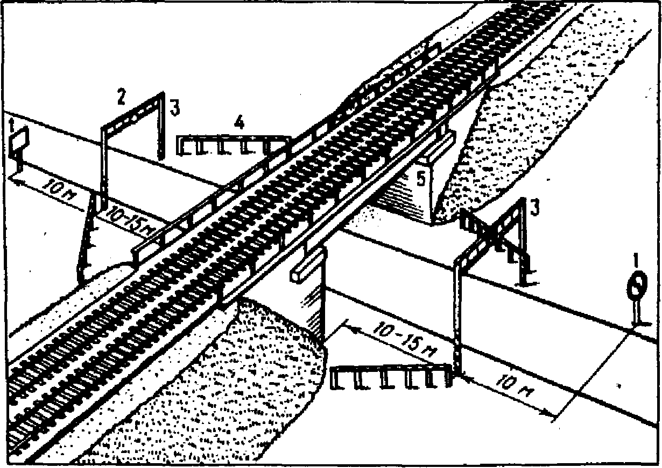
Рис. 3. Обустройства и знаки перед проездами под искусственными сооружениями:
1- дорожные знаки 2.6. "Преимущество встречного движения" или 2.7. "Преимущество перед встречным движением": 2 - знак 3.13. "Ограничение высоты"; 3 - габаритные ворота; 4 - барьерное ограждение; 5 - передние грани мостовых опор

Горизонтальную контрольную планку габаритных ворот располагают на 20 см ниже высоты нижней кромки искусственного сооружения.
Габаритные ворота (цветная вкладка, рис. 4) устанавливают на расстоянии 10 - 15 м от искусственных сооружений с обеих сторон. В случае подхода к искусственному сооружению нескольких автомобильных дорог габаритные ворота должны быть установлены в месте, исключающем проезд, минуя их.
На габаритных воротах размещают дорожный запрещающий знак 3.13. "Ограничение высоты", а при ширине проезда менее 3,5 м и у деревянных мостов, кроме того, - дорожный запрещающий знак 3.14. "Ограничение ширины". В черте города, когда нет возможности установить габаритные ворота, дорожные знаки 3.13. и 3.14. размещают на искусственном сооружении в соответствии с требованиями ГОСТ 23457 - 86 "Технические средства организации дорожного движения. Правила применения".
Если встречный разъезд транспортных средств затруднен по причине недостаточного габарита в свету, то на подходах к такому сооружению с одной стороны должен быть установлен дорожный знак приоритета 2.6. "Преимущество встречного движения", а с другой стороны - знак приоритета 2.7. "Преимущество перед встречным движением".
Указываемая на дорожном знаке 3.13. высота должна быть меньше фактических габаритных размеров проезда под искусственным сооружением на 30 - 40 см. Разницу между фактической или указываемой высотой допускается увеличивать в зависимости от ровности дорожного покрытия.
Ширина, указываемая на дорожном знаке 3.14., должна быть меньше фактической на 20 см.
Если ширина проезда под искусственным сооружением меньше проезжей части дороги, то устанавливают предупреждающие знаки 1.18.1 - 1.18.3 "Сужение дороги".
В целях недопущения повреждения опор и других частей искусственных сооружений в зависимости от их конструкций и местных условий должны устанавливаться ограждения барьерного типа или высокий бордюр.
На ограждения наносится вертикальная разметка черными и белыми полосами в соответствии с ГОСТ 13508 - 74 "Разметка дорожная" и ГОСТ 23457 - 86 "Технические средства организации дорожного движения. Правила применения".
С обеих сторон мостов с деревянными опорами и под ними обязательно устанавливаются ограждения опор и других частей от повреждения, если под такими мостами разрешен проезд транспортных средств.
6. СОДЕРЖАНИЕ И РЕМОНТ ПЕРЕЕЗДОВ

6.1. Дистанции пути обеспечивают исправное содержание участка автомобильной дороги в границах переезда, настилов, проезжей части междупутья переезда, изолирующих стыков, рельсов соединителей на перегонах, габаритных ворот перед искусственными сооружениями железной дороги, под которыми разрешен проезд транспортных средств, и других путевых обустройств в границах переезда.
Дистанции пути по заводским чертежам изготавливают брусья автоматических шлагбаумов и электрошлагбаумов и обеспечивают ими переезды, заменяют механизированные и запасные шлагбаумы, электролампы в зданиях переездных постов и сигнальных фонарях механизированных шлагбаумов.
Дистанции сигнализации и связи обеспечивают исправное содержание и работу шлагбаумов, световозвращателей на брусьях, переездной и заградительной сигнализации, телефонной (радио) связи, замену шлагбаумов со световозвращателями на них.
Дистанции электроснабжения обеспечивают бесперебойное электроснабжение переездов, исправность наружных электросетей, прожекторных установок, автоматическое включение и отключение наружного освещения, получение и замену электроламп наружного освещения, в том числе и в прожекторных установках.
Дорожные мастера (бригадиры пути), лица, назначаемые для осмотра пути, электромеханики, электромонтеры по эксплуатации распределительных сетей при проверке переездов должны по кругу своих обязанностей обращать особое внимание на состояние проезжей части, желобов, настилов, на работу автоматических и других устройств (звуковой сигнализации, сигналов переездных светофоров, сигнальных фонарей на брусьях шлагбаумов), состояние релейных и батарейных шкафов, освещение и при обнаружении неисправностей принимать соответствующие меры к их устранению.
6.2. Ремонт путевых устройств на переездах осуществляется в плановом порядке силами дистанции пути. При капитальном ремонте пути должен, как правило, выполняться и капитальный ремонт переездов. Объем работ при ремонте по каждому переезду определяется с учетом местных условий начальником дистанции пути с составлением калькуляций, а при необходимости и рабочих чертежей.
Ремонт проезжей части автомобильной дороги, настила и проезжей части междупутья переезда может поручаться неэксплуатационным организациям железных дорог только при наличии у них лицензии на производство таких работ.
Путевые работы, при которых нарушается действие автоматики на переездах, должны быть согласованы с начальниками дистанций сигнализации и связи.
Ремонт автоматических (полуавтоматических) шлагбаумов, электрошлагбаумов, переездной и заградительной сигнализации на переездах выполняется работниками дистанции сигнализации и связи.
В случаях, когда при выполнении работ по ремонту пути или обустройств на переезде, нарушается или затрудняется пропуск транспортных средств, орган местного самоуправления субъектов Российской Федерации или владелец дороги по заявке, выдаваемой дистанцией пути не менее чем за 5 дней до производства работ, должны определить по согласованию с Государственной автомобильной инспекцией порядок движения через переезд или пропуск транспортных средств под ближайшие искусственные сооружения или другие переезды.
Время закрытия переезда на ремонт должно определяться графиком производства работ (проектом, технологическим процессом и т. п.). Установка дорожных информационных знаков направления объезда транспортных средств возлагается на орган местного самоуправления субъектов Российской Федерации или на владельца автомобильной дороги.
6.3. Перед выполнением путевых работ, ремонтом автоматических устройств (шлагбаумов и сигнализации) на переездах, а также при ремонте устройств автоблокировки или электроснабжения, при которых нарушается работа автоматики на переездах, начальники дистанции пути, сигнализации и связи, электроснабжения совместно разрабатывают мероприятия, обеспечивающие безопасность движения на период выполнения работ. При необходимости организовывают дополнительный инструктаж дежурных по переезду, машинистов поездов, дежурных по станции, выделяют для оказания помощи на переезде дополнительных работников, выдают предупреждения об особых условиях следования поездов по ремонтируемому переезду и т. д. Ответственность за обеспечение безопасности движения при производстве работ на переезде возлагается на дежурного по переезду.
На переездах без дежурных бригадиры пути, электромеханики или электромонтеры по эксплуатации распределительных сетей (в зависимости от того, кто выполняет работы) на время работ обязаны установить с каждой стороны переезда у переездных светофоров дорожный знак Приоритета 2.5. "Движение без остановки запрещено". Два таких знака должны храниться в отдельном ящике дистанции пути у релейного шкафа или вблизи его.
Если ремонт в течение рабочего дня не может быть закончен, то исполнитель работ должен доложить об этом по принадлежности либо начальнику дистанции пути, либо начальнику дистанции сигнализации и связи, либо начальнику дистанции электроснабжения, которые должны совместно принять в зависимости от местных условий решение о порядке работы переезда, после чего дают соответствующие указания бригадирам пути, электромеханикам или электромонтерам по эксплуатации распределительных сетей.
6.4. Периодические осмотры состояния и проверки работы путевых устройств и средств автоматики на переездах должностными лицами проводятся в сроки и порядке, предусмотренными соответствующими инструкциями и указаниями.
Начальники дистанции пути и их заместители должны проводить не реже 1 раза в квартал внезапные проверки работы дежурных по переезду и проводить необходимый инструктаж.
Книга приема и сдачи дежурств и осмотра устройств на переезде должна проверяться при каждой проверке содержания и обслуживания переезда: дорожным мастером не реже двух раз в месяц, бригадиром пути - не реже четырех раз в месяц, а также при каждом .посещении ими переезда.
О результатах проверки и данных распоряжениях должны быть сделаны записи в указанной Книге.
При обслуживании переезда работниками службы перевозок такую работу должны осуществлять также и руководители станции.
6.5. Начальники дистанций пути, сигнализации и связи, электроснабжения и руководители ревизорского аппарата железных дорог лично и через подчиненных им работников должны систематически осуществлять контроль за состоянием и эксплуатацией переездов, а также за качеством проведения осмотров и выполнением намеченных мер по устранению выявленных неисправностей.
С введением в действие настоящей Инструкции не применяется Инструкция по эксплуатации железнодорожных переездов, утвержденная МПС СССР 19 августа 1991 г. ЦП/4866.

7. ТЕРМИНЫ,
применяемые в Инструкции по эксплуатации железнодорожных переездов МПС России

Автоматическая светофорная сигнализация - система переездной сигнализации, при которой проезд транспортных средств через переезд регулируется специальными переездными светофорами с двумя красными попеременно мигающими сигналами (огнями), включаемыми автоматически при приближении поезда на расстояние, обеспечивающее заблаговременное освобождение переезда транспортными средствами, и выключаемыми автоматически после проследования поезда.
Может дополняться бело-лунным мигающим сигналом (огнем) на переездных светофорах.
Красные мигающие сигналы (огни) переездных светофоров дополняются акустическими сигналами.
На переездах с дежурным автоматическая светофорная сигнализация применяется с автоматическими или полуавтоматическими шлагбаумами.
Автоматическая светофорная сигнализация с автоматическими шлагбаумами - система, при которой перевод брусьев шлагбаумов в закрытое (горизонтальное) положение осуществляется автоматически через расчетное время после вступления поезда на участок приближения и включения звуковой и светофорной сигнализации. Брусья шлагбаумов переводятся в открытое (вертикальное) положение также автоматически после освобождения переезда поездом.
Переезды, оборудованные автоматической светофорной сигнализацией с автоматическими шлагбаумами, обслуживаются дежурными работниками.
Автоматическая светофорная сигнализация с полуавтоматическими шлагбаумами - система, при которой перевод брусьев шлагбаумов в закрытое (горизонтальное) положение осуществляется автоматически через расчетное время после вступления поезда на участок приближения и включения звуковой и светофорной сигнализации. Перевод брусьев шлагбаума в открытое (вертикальное) положение производится дежурным по переезду нажатием специальной кнопки.
Автомобильные дороги общего пользования - внегородские автомобильные дороги государственной собственности. Подразделяются на:
дороги общего пользования федеральной собственности - федеральные дороги,
дороги субъектов Российской Федерации,
Ведомственные и частные автомобильные дороги - дороги предприятий, объединений, учреждений и организаций, колхозов, совхозов, крестьянских (фермерских) хозяйств, предпринимателей и их объединений и других организаций, используемых ими для своих технологических, ведомственных или частных нужд.
Водитель - лицо, управляющее каким-либо транспортным средством, погонщик, ведущий по дороге вьючных, верховых животных или стадо. К водителю приравнивается обучающий вождению.
Вынужденная остановка - прекращение движения транспортного средства из-за его технической неисправности или опасности, создаваемой перевозимым грузом, состоянием водителя (пассажира) или появлением препятствия на дороге.
Главные пути - пути перегонов, а также пути станций, являющиеся непосредственным продолжением прилегающих перегонов и, как правило, не имеющих отклонения на стрелочных переводах.
Граница переезда. Со стороны автомобильной дороги - линия, пересекающая автомобильную дорогу по оси шлагбаумов, а где их нет - по оси установки дорожных знаков 1.3.1 "Однопутная железная дорога", 1.3.2 "Многопутная железная дорога". Со стороны железнодорожного пути (путей) - линия, пересекающая путь (пути) на расстоянии 50 м в обе стороны от концов настила переезда.
Дорога - обустроенная или приспособленная и используемая для движения -транспортных средств полоса земли либо поверхность искусственного сооружения. Дорога включает в себя одну или несколько проезжих частей, а также трамвайные пути, тротуары, обочины и разделительные полосы при их наличии.
Дорожно-транспортное происшествие (ДТП) - событие, возникшее в процессе движения по дороге транспортного средства и с его участием, при котором погибли или ранены люди, повреждены транспортные средства, сооружения, грузы либо причинен иной материальный ущерб.
Заградительная сигнализация - заградительные (для поездов и маневровых составов) светофоры, установленные перед переездом, и управляемые дежурным по переезду.
В качестве заградительных могут использоваться ближайшие к переезду проходные светофоры, а также входные, выходные, предупредительные, предвходные, маневровые и маршрутные светофоры, оборудованные необходимой зависимостью.
Крупногабаритный груз - транспортное средство, габариты которого с грузом или без груза по высоте, ширине или длине превышают значения, установленные в приложении 1 "Параметры автотранспортных средств категорий 1 и 2" Инструкции по перевозке крупногабаритных и тяжеловесных грузов автомобильным транспортом по дорогам Российской Федерации.
Механическое транспортное средство - транспортное средство, кроме мопеда, приводимое в движение двигателем. Термин распространяется также на любые тракторы и самоходные машины.
Оповестительная сигнализация - система переездной сигнализации, при которой извещение дежурному о приближении поезда к переезду подается оптическим и акустическим сигналом, а включение и выключение технических средств ограждения переезда осуществляет дежурный.
Остановка - преднамеренное прекращение движения транспортного средства на время менее 5 мин, а также на большее, если это необходимо для посадки или высадки пассажиров либо загрузки или разгрузки транспортного средства.
Переездная сигнализация - общее название применяющихся на железнодорожных переездах систем сигнализации.
Пешеход - лицо, находящееся вне транспортного средства на дороге и не производящее на ней работу. К пешеходам приравниваются лица, передвигающиеся в инвалидных колясках без двигателя, ведущие велосипед, мопед, мотоцикл, везущие санки, тележку, детскую или инвалидную коляску.
Подъездной путь - путь, предназначенный для обслуживания отдельных предприятий, организаций, учреждений (заводов, фабрик, шахт, карьеров, лесоторфоразработок, электрических станций, тяговых подстанций и т. п.), связанный с общей сетью железных дорог непрерывной рельсовой колеёй и принадлежащей железной дороге, организации и учреждению.
Поезд - сформированный и сцепленный состав вагонов с одним или несколькими действующими локомотивами или моторными вагонами, имеющий установленные сигналы- Локомотивы без вагонов, моторные вагоны, автомотрисы и дрезины несъемного типа, отправляемые на перегон, рассматриваются как поезд.
Поездные сигналы - сигналы, применяемые для обозначения поездов, локомотивов и других подвижных единиц.
Полоса движения - любая из продольных полос проезжей части, обозначенная или не обозначенная разметкой, и имеющая ширину, достаточную для движения автомобилей в один ряд.
Проезжая часть переезда - элемент дороги, предназначенный для движения безрельсовых транспортных средств в границах переезда.
Разделительная полоса - конструктивно выделенный элемент дороги, разделяющий смежные проезжие части и не предназначенный для движения или остановки безрельсовых транспортных средств и пешеходов.
Регулировщик - сотрудник милиции, военной автоинспекции, работник дорожно-эксплуатационной службы, дежурный на железнодорожном переезде, паромной переправе, дружинник, внештатный сотрудник милиции, имеющие соответствующие удостоверения и экипировку (форменную одежду или отличительный знак - нарукавную повязку, жезл, диск с красным сигналом либо световозвращателем, красный фонарь или флажок).
Светофорная сигнализация - устройство зависимости между переездной сигнализацией и специальными светофорами, применяемыми в качестве заградительных. Может применяться только на подъездных путях в городах при невозможности оборудования нормальных (расчетной длины) участков приближения.
Станционные пути - пути в границах станции - главные, приемо-отправочные, сортировочные, погрузочно-выгрузочные, вытяжные, деповские (локомотивного и вагонного хозяйств), соединительные (соединяющие отдельные парки на станции, ведущие к контейнерным пунктам, топливным складам, базам, сортировочным платформам, к пунктам очистки, промывки, дезинфекции вагонов, ремонта подвижного состава и производства других операций), а также прочие пути, назначение которых определяется производимыми на них операциями.
Стоянка - преднамеренное прекращение движения транспортного средства на время более 5 мин по причинам, не связанным с посадкой или высадкой пассажиров либо загрузкой или выгрузкой транспортного средства.
Темное время суток - промежуток времени от конца вечерних сумерек до начала утренних сумерек.
Транспортное средство - устройство, предназначенное для перевозки по дорогам людей, грузов или оборудования, установленного на нем.
Тяжеловесный груз - транспортное средство, масса которого с грузом или без груза и (или) осевая масса превышает хотя бы один из параметров, приведенных в Приложении 1 "Параметры автотранспортных средств категории 1 и 2" Инструкции по перевозке крупногабаритных и тяжеловесных грузов автомобильным транспортом по дорогам Российской Федерации.
Устройство заграждения железнодорожного переезда (УЗП) - устройство, создающее механическое препятствие въезду транспортных средств на закрытый для движения переезд при приближении к нему поезда (подвижного состава). Дополняет автоматическую переездную сигнализацию на переездах, обслуживаемых дежурными.
Участник дорожного движения - лицо, принимающее непосредственное участие в процессе движения в качестве водителя, пешехода, пассажира транспортного средства.
Участок приближения - оборудованный электрическими рельсовыми цепями, расположенный перед переездом участок пути, длина которого определяется расчетом в зависимости от скорости движения поездов и длины проезжей части переезда для заблаговременной подачи извещения на переезд о приближении к нему поезда и автоматического управления переездной сигнализацией и шлагбаумами, если переезд ими оборудован.
Шлагбаум - устройство для перекрытия проезжей части автомобильной дорогим прекращения движения транспортных средств (участников дорожного движения) через переезд. Состоит из заградительного бруса и привода. При оборудовании переезда светофорной сигнализацией шлагбаумы являются дублирующим устройством, ограждающим переезд от несанкционированного проезда транспортных средств (прохода участников дорожного движения).
В зависимости от способов приведения в действие шлагбаумы подразделяются на следующие типы:
автоматические - перевод заградительных брусьев шлагбаумов в закрытое (горизонтальное) положение осуществляется автоматически через расчетное время после вступления поезда на участок приближения и включения красных сигналов (огней) переездных светофоров. Шлагбаумы переводятся в открытое (вертикальное) положение также автоматически после освобождения переезда поездом. При этом красные сигналы (огни) переездных светофоров выключаются;
полуавтоматические - перевод заградительных брусьев шлагбаумов в закрытое (горизонтальное) положение осуществляется автоматически при вступлении поезда на участок приближения или при открытии сигнала поезду и замыкании маршрута или нажатием специальной кнопки дежурным по станции. Открытие заградительных брусьев шлагбаумов (перевод их в вертикальное положение) производится нажатием специальной кнопки дежурным по переезду;
электрические (электрошлагбаумы) - перевод заградительных брусьев шлагбаумов в закрытое (горизонтальное) положение осуществляется дежурным по переезду после получения оповестительного сигнала нажатием специальной кнопки. Открытие заградительных брусьев шлагбаумов (перевод их в вертикальное положение) производится дежурным по переезду возвратом этой кнопки в исходное положение после освобождения переезда поездом;
механизированные - шлагбаумы имеют механический привод, с помощью которого дежурный по переезду вручную переводит заградительные брусья в открытое (вертикальное) или закрытое (горизонтальное) положение;
горизонтально-поворотные (запасные) - заградительные брусья в открытом положении располагаются параллельно проезжей части автомобильной дороги. Для прекращения движения транспортных средств дежурный по переезду (или другой работник, выполняющий обязанности дежурного) перекрывает проезжую часть автомобильной дороги заградительными брусьями, перемещая их вручную.

Приложения
Цветная вкладка

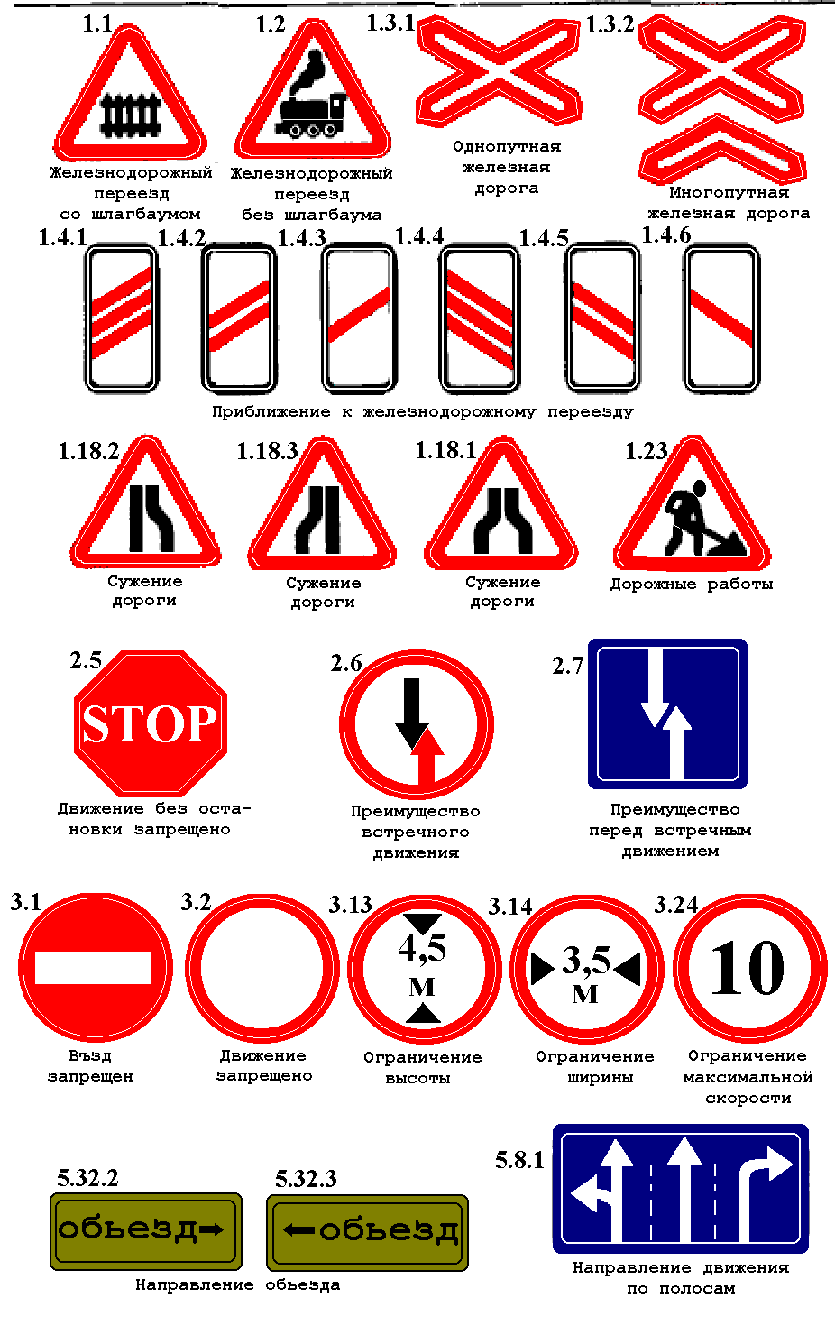
Рис. 1. Дорожные знаки и таблички, устанавливаемые на подходах к переездам, местам прогона скота и искусственным сооружениям (ГОСТ 10807-78 "Знаки дорожные")

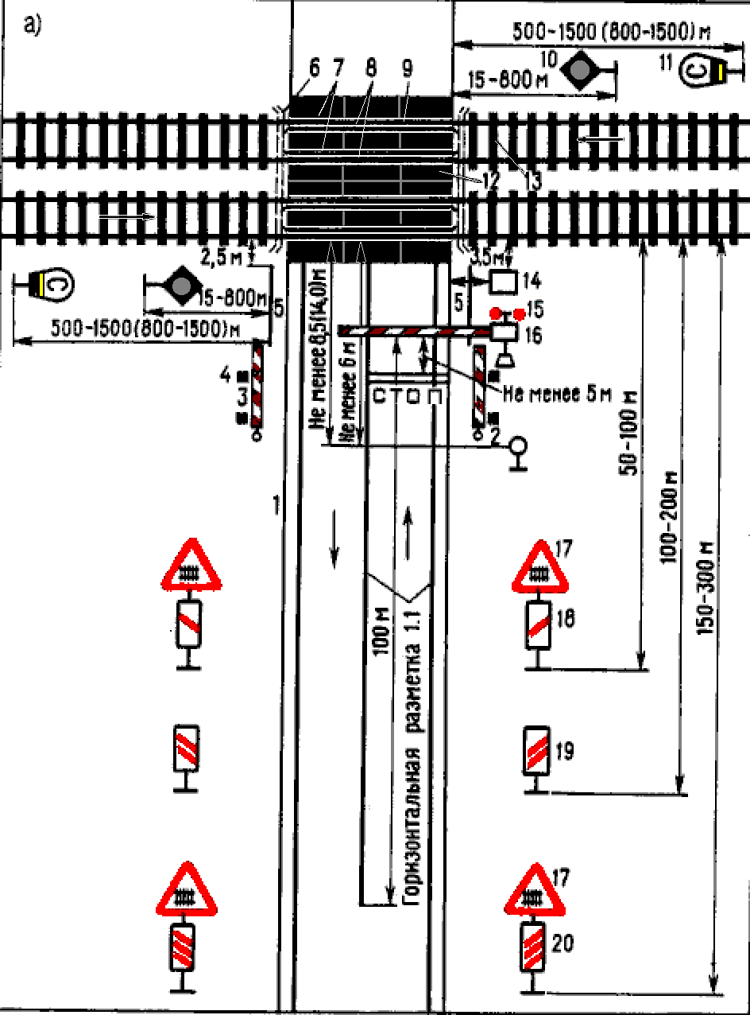 | 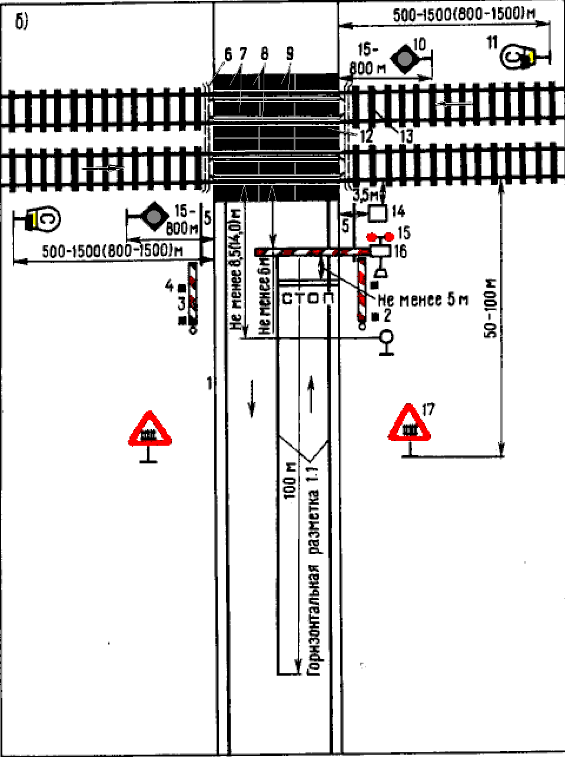
Рис. 2. Расположение обустройств переезда со шлагбаумами:
а - вне населенных пунктов; б - в населенных пунктах; 1 - кромка проезжей части автомобильной дороги; 2 - дорожный знак 3.13 "Ограничение высоты"; 3 - запасные горизонтально-поворотные шлагбаумы; 4 - направляющие столбики; 5 - перила (ограда); 6 - водоотводные лотки; 7 - деревянные брусья; 8 - контррельсы; 9 - путевые рельсы; 10 - заградительный светофор; 11 - сигнальный знак "С"; 12 - железобетонные плиты или асфальтобетонное покрытие; 13 - трубка или стойка для установки красного щита и сигнального фонаря; 14 - здание переездного поста; 15 - светофор переездной сигнализации; 16 - автоматический шлагбаум или электрошлагбаум; 17 - дорожный знак 1.1 "Железнодорожный переезд со шлагбаумом"; I8. 19. 20 - дорожные знаки 1.4.1-1.4.6 "Приближение к железнодорожному переезду"
Примечание. 1.В скобках указаны расстояния от переезда до сигнальных знаков "С" при скорости движения более 120 км/ч. 2. При расстановке дублирующих дорожных знаков 1.1 необходимо учитывать требования п. 3.10 настоящей Инструкции

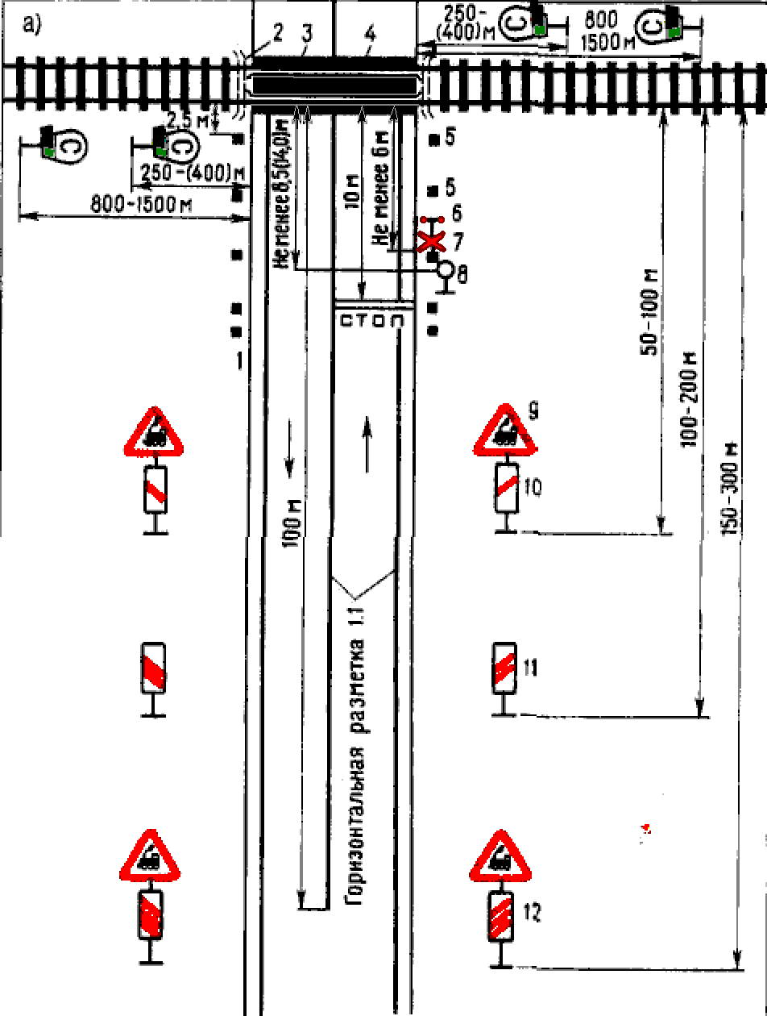 | 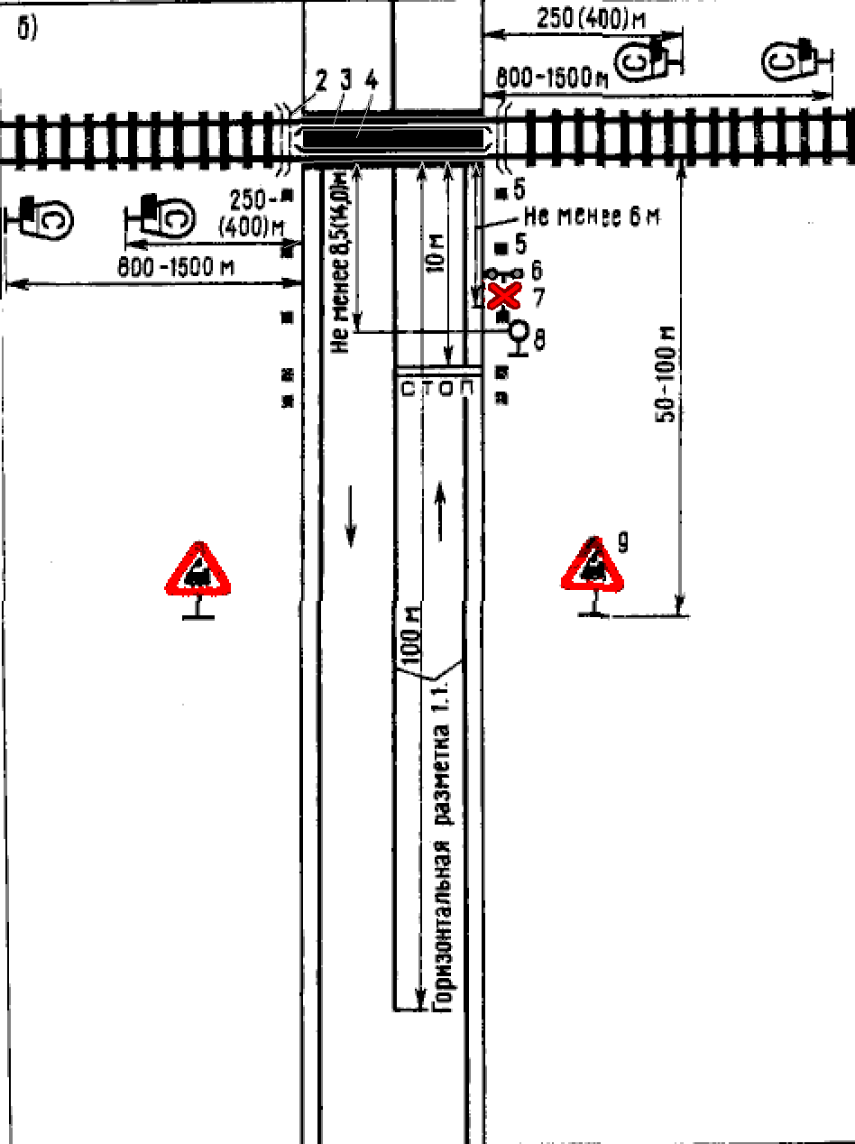
Рис. 3. Расположение обустройств переезда без шлагбаумов:
а - вне населенных пунктов; б - в населенных пунктах; 1 - кромка проезжей части автомобильной дороги; 2 - водоотводные лотки: 3 - контррельсы; 4 - настил из железобетонных плит или деревянных брусьев; 5 - направляющие столбики; 6 - светофор переездной сигнализации; 7 - дорожный знак 1.3.1 "Однопутная железная дорога"; 8 -дорожный знак 3.13 "Ограждение высоты"; 9 - дорожный знак 1.2 "Железнодорожный переезд без шлагбаума"; 10, 11. 12 - дорожные знаки 1.4.1-1.4.6 "Приближение к железнодорожному переезду"
Примечание. При расстановке дублирующих дорожных знаков 1.2 необходимо учитывать требования п. 3.10 настоящей Инструкции

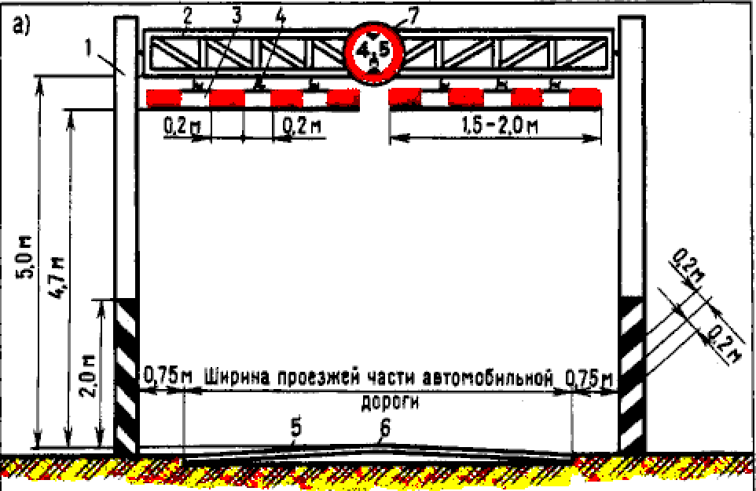 | 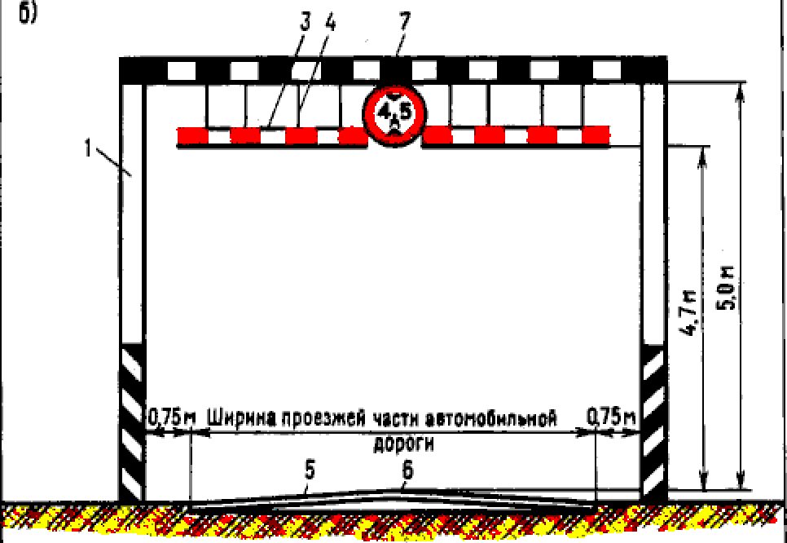
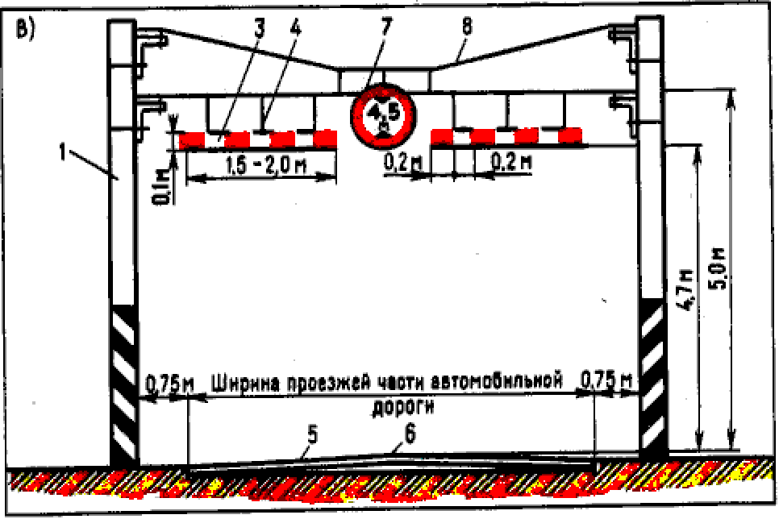 | Рис. 4. Габаритные ворота перед  искусственными сооружениями:  а - с плоской металлической фермой;  б - деревянные; в - с металлическими  растяжками; 1 - опоры: 2 – металличе  ская ферма; 3 – ограничительные  планки; 4 - металлическая цепь или  проволочные подвески:  5 - проезжая часть автодороги; б –  сплошная осевая линия; 7 – дорожный  знак 3.13 "Ограждение высоты";  8 - металлические растяжки
Примечание.1. На вновь проектируемых и переустраиваемых переездах расстояние между кромкой проезжей части и опорой должно быть не менее 1,75 м. 2. В соответствии с ГОСТ 13508-74 "Разметка дорожная" габаритные ворота или закрепленные на них щиты окрашиваются черно-белыми наклонными под углом 45 ° полосами шириной 0,2 м до высоты 2 м от поверхности дороги. Ширина шита должна быть не менее диаметра опоры

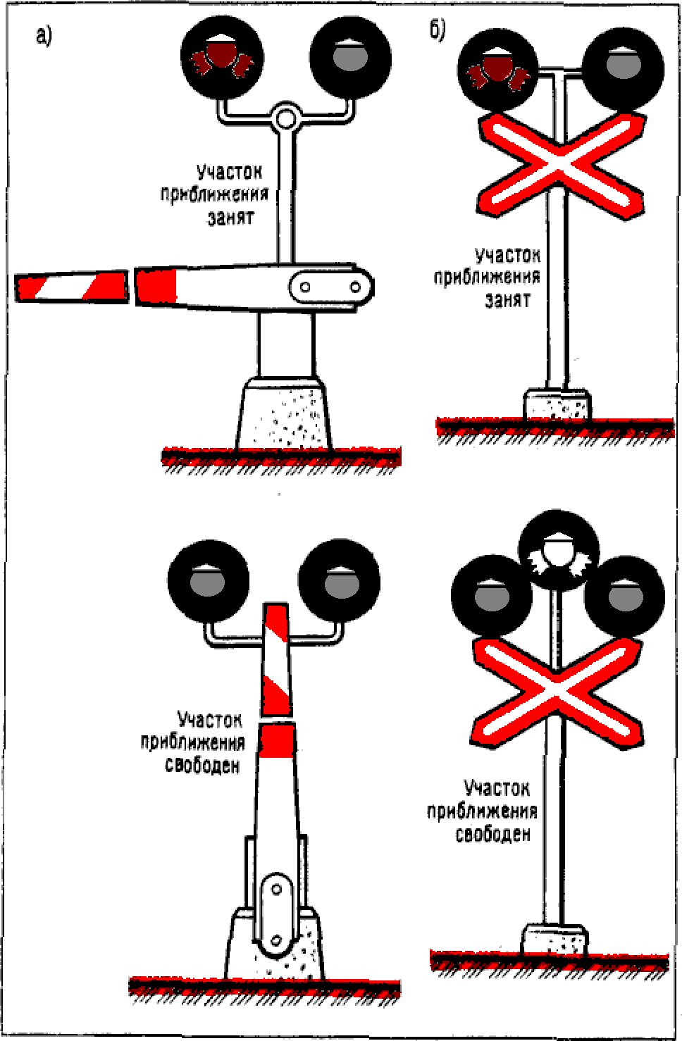
Рис. 5. Переездный светофор на переезде с дежурным (а) и без дежурного (б)

ПРИЛОЖЕНИЕ 1

ТРЕБОВАНИЯ И ПРАВА
организаций дорожного хозяйства, осуществляющих содержание автомобильных дорог на железнодорожных переездах
(Подготовлены во исполнение Постановления Правительства Российской Федерации от 01.10.96 г. № 1160 по случаю наезда тепловоза на автобус на железнодорожном переезде в Ростовской области 26.09.96 г.)

1. Назначить лицо, ответственное за безопасность движения по железнодорожным переездам:
2. Участвовать в ежегодных (в период с 1 апреля по 1 июля) комиссионных обследованиях переездов и автомобильных дорог на подходах к ним, принимать меры к устранению выявленных недостатков в сроки, устанавливаемые комиссией.
3. Вести учет интенсивности движения на участке автомобильной дороги и ее состав в месте переезда с предоставлением ежегодной отчетности в установленном порядке. По запросу дистанции пути представлять эти сведения (максимальный уровень) для установления категоричности переезда.
4. Участвовать в комиссионном обследовании переездов с целью перевода их из обслуживаемых дежурными работниками в необслуживаемые, а также перевода из одной категории в другую.
5. Согласовывать вопросы, связанные с открытием и закрытием переездов, а также установлением времени их работы или временного закрытия.
6. Осуществлять надзор за состоянием участков автомобильных дорог, примыкающих к переездам, обеспечивать соответствие их нормативным требованиям и выполнять работы по ремонту и содержанию в пределах границ, установленных настоящей Инструкцией, осуществлять финансирование этих работ.
7. Согласовывать порядок движения транспортных средств через переезд или в объезд его при выполнении ремонтных работ на переезде.
8. Согласовывать, в пределах компетенции, пропуск по автомобильным дорогам, пересекающим переезды, крупногабаритных и тяжеловесных грузов.
9. Давать представление в дистанцию пути в случае обнаружения нарушений правил эксплуатации переездов или входящих в его состав обустройств, если это может привести к ухудшению условий безопасности движения или затруднению движения через переезд транспортных средств.
10. Готовить предложения о необходимости перевода переезда из одной категории в другую.
11. Взаимодействовать с дистанцией пути, в ведении которой находятся переезды, и оперативно решать все вопросы, связанные с их безопасной эксплуатацией.

ПРИЛОЖЕНИЕ 2

ОСНОВНЫЕ ТРЕБОВАНИЯ
по оборудованию переездов устройствами переездной сигнализации

1. Переезды должны оборудоваться устройствами автоматики по типовым схемам, утвержденным Департаментом сигнализации, связи и вычислительной техники.
2. Типы переездной сигнализации и шлагбаумов для переездов устанавливаются проектами с учетом требований Инструкции по эксплуатации железнодорожных переездов, настоящих Основных требований и местных условий (см. табл.).
3. Длина участков приближения должна рассчитываться исходя из максимальной скорости движения поездов, но не более 140 км/ч, установленной на данном участке и минимальной скорости движения транспортных средств в соответствии с Правилами дорожного движения, но не менее 8 км/ч при максимальной длине транспортного средства 24 м.
Расчетное время извещения о приближении поезда к переезду при разработке проектов устройства автоматики вновь или при ее переустройстве определяется в зависимости от длины проезжей части дороги в границах переезда. При этом расчетное время извещения о приближении поезда к переезду должно быть не менее:
при автоматической переездной сигнализации, в том числе с автоматическими шлагбаумами, - 30 с;
при оповестительной сигнализации - 40 с.
Примечание. Расчетная длина переезда равна расстоянию от переездного светофора (шлагбаума), наиболее удаленного от крайнего рельса, до противоположного крайнего рельса плюс 2,5 м - расстояние, необходимое дня безопасной остановки автомобиля после проследования переезда.
Таблица. Устройства переездной сигнализации
Подразделение переездов, место их расположения. | Тип переездной сигнализации для транспортных средств | Сигнализация для железнодорожного транспорта
Необслуживаемые дежурным, на перегонах | Автоматическая светофорная сигнализация с мигающим бело-лунным сигналом (огнем) | В обоснованных случаях на двухпутных участках могут устанавливаться специальные заградительные светофоры для поездов, следующих по неправильному пути.
Необслуживаемые дежурным, на перегонах | Автоматическая светофорная сигнализация | Не предусматривается
Необслуживаемые дежурным, на станциях (кроме расположенных на приемо-отправочных путях) | Автоматическая светофорная сигнализация | То же
Необслуживаемые дежурным, на подъездных и других путях, в том числе в черте города, где участки приближения не могут быть оборудованы рельсовыми цепями нормальной длины | Светофорная сигнализация с белолунным мигающим сигналом (огнем) | Устанавливаются специальные светофоры с красным и лунно-белым сигнальными огнями управляемыми составительской или локомотивной бригадами или автоматически при вступлении поезда на специальные датчики.
Обслуживаемые дежурным, на перегонах | Автоматическая светофорная сигнализация с автоматическими шлагбаумами | Устанавливаются заградительные светофоры. В качестве заградительных могут использоваться проходные светофоры автоблокировки, расположенные на расстоянии не более 800 м от переезда при обеспечении его видимости с места их установки. Кроме того, предусматривается перекрытие ближайших к переезду светофоров автоблокировки на запрещающее показание.
Обслуживаемые дежурным, на станции | Автоматическая светофорная сигнализация с полуавтоматическими шлагбаумами, закрываемыми автоматически и открываемые нажатием кнопки | Используются светофоры, предназначенные для приема и отправления поездов на станции, а в обоснованных случаях устанавливаются заградительные светофоры или маневровые светофоры, дополненные красным огнем (могут быть и карликовые)
Обслуживаемые дежурным на подъездных путях, где участки приближения не могут быть оборудованы рельсовыми цепями | Светофорная сигнализация с электрическими, механизированными или ручным шлагбаумами | Устанавливаются специальные светофоры с красным и лунно-белым сигнальными огнями, управляемые дежурным работником
На подъездных путях, когда на переезде порядок пропуска подвижного состава устанавливается начальником железной дороги, в присутствии составителя, локомотивной бригады и др. | Светофорная сигнализация | Устанавливаются специальные светофоры с красным и лунно-белым сигнальными огнями, управляемые назначенным работником

4. На переездах с дежурными с интенсивным движением поездов и транспортных средств автоматическая переездная сигнализация по указанию МПС России может дополняться устройствами заграждения, исключающими объезд закрытых шлагбаумов и въезд транспортных средств на переезд перед приближающимся, поездом.
5. На переездах, расположенных на станциях и вблизи них, при наличии маршрутизации включение автоматической светофорной и оповестительной светофорной сигнализации, автоматических и полуавтоматических шлагбаумов предусматривается одновременно с открытием станционных светофоров и замыканием маршрута при наличии поезда на участке приближения, а при отправлении поезда и движении маневровых составов при запрещающем показании светофора - от нажатия дежурным по станции кнопки "Закрытие переезда". При этом машинист поезда при подходе к переезду должен следовать со скоростью не более 20 км/ч и быть готовым к остановке, ест встретится препятствие для движения. Перечень таких Переездов устанавливается начальником железной дороги.
6. Для обеспечения необходимого времени извещения допускается задержка открытия выходных и маневровых светофоров. Задержка открытия маневровых светофоров не обязательна при наличии расчетного времени оповещения.
7. В городах перед переездами, не обслуживаемыми дежурными работниками и расположенными на подъездных путях, при наличии светофорной переездной сигнализации должны устанавливаться специальные светофоры в качестве заградительных, сигнализирующих красным или лунно-белым огнем. При этом должна быть обеспечена автоматическая взаимная блокировка, гарантирующая выключение красных сигналов (огней) на переездном светофоре лишь после включения красного огня на заградительных светофорах, а выключение заградительных светофоров при наличии извещения о приближении поезда к переезду - лишь после включения красных сигналов (огней) на переездном светофоре.
8. В обоснованных случаях перед переездами, не обслуживаемыми дежурными, расположенными на перегонах и оборудованными устройствами извещения только для поездов, следующих по правильному пути, могут устанавливаться заградительные светофоры по неправильному пути.
9. Переезды, оборудованные автоматическими устройствами в соответствии с Инструкцией по устройству и обслуживанию переездов от 18.05.85 г. ЦП/4288, должны переустраиваться в плановом порядке в соответствии с настоящими Основными требованиями.

ПРИЛОЖЕНИЕ 3
К А Р Т О Ч К А .

на железнодорожный переезд ......…..….. категории..................…… дистанции пути .....……………. железной дороги.
Местонахождение переезда:
.......... км ...……….... пикет участка .....................…………… станция ……………………………………….
Вид пользования ( общий, необщий ) .....................................……………………………………....
Владелец переезда...................................................................………………………………………...
Вид переезда (регулируемый, нерегулируемый) …………………………………………………...
Наличие дежурных (с дежурным, без дежурного)..................………………………………………
Число смен ......………..... ; продолжительность смены .…………………………...………... ;
кол-во дежурных..................................................................………………………………………......
Переезд обслуживается дежурными работниками службы......................…….………………........
Переезд пересекает автомобильная дорога (наименование) ……………………………………….
......…………..............км,................………….….... категории, ......………………............ значения.
Нормальное положение шлагбаумов ………………………………………………………………...
Тип переездной сигнализации..............................................……………………………………........
Наличие заградительных устройств........……………………………………………………………
Видимость поезда водителю:
с правой стороны: нечетного поезда .......... м
четного поезда ……. м
с левой стороны: нечетного поезда .......... м
четного поезда …... м
Видимость середины переезда машинисту локомотива:
нечетного поезда .......... м
четного поезда ….......... м
Количество поездов/сут. (суммарно в двух направлениях)....……………………………………...
Количество автомобилей/сут. (суммарно в двух направлениях)...........…………………………...
Наличии маршрутов пассажирского транспорта:
автобусов ......……………..... ; трамваев ......……………..... ; троллейбусов………………........
Максимальная скорость движения поездов:
грузовых четных .......……………….…….. км/ч, нечетных ..............…………………...... км/ч;
пассажирских четных ....………………...... км/ч, нечетных ....………………………........ км/ч.
Количество пересекаемых путей (главных ..................………………………………………......... ,
станционных ............................………........... , прочих .......…………………………………........ )
Переезд расположен (насыпь, выемка, кривая, прямая)......……………………………………......
Переезд введен в эксплуатацию ..……………………………………....... ( дата и № приказа )
Дата капитального ремонта: .………………………………………..…….. 19.... г.;..... 19... г.
Данные заполнены ...........……..............
(Дата, подпись должностного лица)

№ п/п | Технические данные переезда (оборудование. устройство и др.) | Нормы по ГОСТам, правилам, инструкциям | Фактические данные
№ п/п | Технические данные переезда (оборудование. устройство и др.) | Нормы по ГОСТам, правилам, инструкциям | 19....Г. | 19....Г.
1 | 2 | 3 | 4 | 5
1 | Угол пересечения железной и автомобильной дорог | Не менее 60˚
2 | Продольный профиль автомобильной дороги с горизонтальной площадкой, м | 10м
3 | Продольный профиль железной дороги в границах переезда | Преимущественно прямой участок
4 | Уклон автомобильной дороги на протяжении 20 м от переезда | Не более 50 ‰
5 | Видимость приближающегося к переезду поезда с автомобильной дороги на расстоянии 50 м от переезда, м: | 400 м в обе стороны
5 | с правой стороны: | 400 м в обе стороны
5 | нечетного поезда | 400 м в обе стороны
5 | четного поезда | 400 м в обе стороны
5 | с левой стороны: | 400 м в обе стороны
5 | нечетного поезда | 400 м в обе стороны
5 | четного поезда | 400 м в обе стороны
6 | Видимость середины переезда машинисту приближающегося поезда, м:
6 | нечетного направления
6 | четного направления
7 | Ширина проезжей части переезда, м | Равна ширине проезжей части автомобильной дороги, но не менее 6м
8 | Длина проезжей части автомобильной дороги в границах переезда, м
9 | Ширина настила в местах прогона скота, м | Не менее 4м
10 | Наличие пешеходных дорожек
11 | Материал настила переезда | Дерево, железобетон и др.
12 | Дорожное покрытие на подходах к переезду | Аналогично покрытию автомобильной дороги
13 | Протяженность установки сигнальных столбиков, м: | Не менее 16 м от крайнего рельса
13 | с правой стороны | Не менее 16 м от крайнего рельса
13 | с левой стороны | Не менее 16 м от крайнего рельса
13 | Протяженность установки перил, ограждений, м | Не менее 16 м от крайнего рельса
14 | Материал сигнальных столбиков, перил, оград и т.д. | Железобетон
15 | Расстояние от сигнальных столбиков, перил, оград и т.п. до кромки проезжей части, м | Не менее 0,75м
16 | Наличие знаков, шт:
16 | 1.1. "Железнодорожный переезд со шлагбаумом" | В городах и др. населенных пунктах 2 шт., на дороге 4 шт.
16 | 1.2. "Железнодорожный переезд без шлагбаума" | В городах и др. населенных пунктах 2 шт., на дороге 4 шт.
16 | 1.3.1, 1.3.2 "Однопутная (многопутная) железная дорога" | 2шт.
16 | 1.4.1 - 1.4.6 "Приближение к железнодорожному переезду" | Вне населенных пунктов на дорогах общегосударственного, республиканского и областного значения и на др. дорогах с видимостью менее 300 м 12шт.
16 | 2.5 "Движение без остановки запрещено" | Перед переездом без дежурного - 2шт.
16 | 3.13 "Ограничение высоты" | На электрифицированных линиях 2шт.
17 | Наличие постоянных предупредительных знаков "С" | 2шт.
18 | Наличие запасных горизонтально-поворотных шлагбаумов | На переездах с дежурными 4шт.
19 | Наличие заградительной сигнализации | На переездах с дежурными
20 | Наличие дополнительных специальных средств сигнализации | В соответствии с отдельным решением
21 | Оборудование связью: | Переезды, обслуживаемые дежурными
21 | телефонной | Переезды, обслуживаемые дежурными
21 | радио | Переезды, обслуживаемые дежурными
22 | Переездная сигнализация: | В соответствии с проектом
22 | тип шлагбаумов | В соответствии с проектом
22 | тип переездной сигнализации | В соответствии с проектом
23 | Наличие контроля исправности переездной сигнализации у дежурного по станции (поездного диспетчера) | В соответствии п. 3.18 настоящей Инструкции
24 | Другие устройства и технические средства | В соответствии с отдельным решением
25 | Освещение переезда, лк | I кат.-5лк;
25 | Освещение переезда, лк | II кат.-3лк;
25 | Освещение переезда, лк | III кат.-2лк;
25 | Освещение переезда, лк | IV кат.-1лк.
26 | Высота подвески контактного провода (проводов других линий), м | В соответствии с ПТЭ
27 | Оборудование прожекторными установками для осмотра поездов | В соответствии с ПТЭ
28 | Наличие устройства для обнаружения нижней негабаритности подвижного состава | Переезды, обслуживаемые дежурными
29 | Наличие линий горизонтальной разметки | В соответствии с Правилами дорожного движения
Фактические данные внесены........………..
(Дата, подпись Должностного лица)
ПРИЛОЖЕНИЕ 4

ПРИМЕРНОЕ СОДЕРЖАНИЕ
местной инструкции по эксплуатации переезда

1. Положение шлагбаумов.
2. Порядок пользования горизонтально-поворотными (запасными) шлагбаумами.
3. Наличие средств связи и порядок пользования ими.
4. Наличие и порядок пользования переездной сигнализацией.
5. Наличие и порядок пользования заградительной сигнализацией.
6. Порядок действий дежурного по переезду при возникновении препятствий для движения поездов и транспортных средств на переезде.
7. Порядок оповещения машинистов проходящих поездов о возникших неисправностях в составе поезда или на переезде.
8. Порядок ограждения внезапно возникшего места препятствия на переезде.
9. Схема оповещения должностных лиц при нарушении нормальных условий работы переезда (Приложение 5 к настоящей Инструкции).
10. Порядок действий дежурного по переезду при обнаружении повреждения планки нижней негабаритности подвижного состава.
11. Порядок пользования Устройством заграждения переезда (УЗП).
12. Порядок применения специальных средств сигнализации (маячка красного цвета и сирены).
13. Порядок установки, обслуживания и применения прожекторных установок для осмотра проходящих поездов.
14. Раздел по технике безопасности и производственной санитарии, согласованной с райпрофсожем.

ПРИЛОЖЕНИЕ 5

ПРИМЕРНАЯ СХЕМА
оповещения должностных лиц при нарушении нормальных условий работы переезда ... км, ... участка ... дистанции пути (станции)

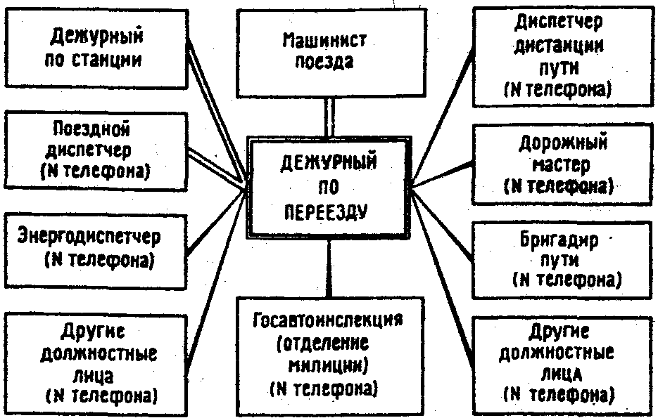

Примечание. Конкретная схема составляется в зависимости от местных условий и видов связи.
Условные обозначения: одиночная линия - телефонная связь; двойная линия- радиосвязь
Начальник дистанции пути

ПРИЛОЖЕНИЕ 6

СОГЛАСОВАНО:
Отделом охраны труда и окружающей среды ЦК Независимого профсоюза железнодорожников и транспортных строителей России

ТИПОВАЯ ИНСТРУКЦИЯ
по технике безопасности и производственной санитарии для дежурных по переездам

1. ОБЩИЕ ПОЛОЖЕНИЯ

1.1. В настоящей Типовой инструкции изложены основные требования техники безопасности и производственной санитарии при выполнении должностных обязанностей дежурными по переезду.
1.2. Графиком дежурств по переезду не должно предусматриваться более двух ночных дежурств подряд для одного работника.
1.3. При выполнении возложенных обязанностей дежурный по переезду должен обеспечивать высокую бдительность, осмотрительность и четкость действий, особенно в условиях следования поездов и пропуска транспортных средств через переезд.
1.4. При работе в ночное время, а также в дневное время при тумане, метели и других неблагоприятных условиях видимости у дежурного по переезду должен быть ручной фонарь с зажженным прозрачно-белым огнем с двусторонним освещением.
1.5. В местной инструкции для дежурного по переезду должен быть разработанный с учетом особенностей специальный раздел по технике безопасности и производственной санитарии с указанием мер предосторожности при работе на проезжей части нереида и на пути, при проходе на работу и с работы, а также способов первой до врачебной помощи пострадавшим при дорожно-транспортных происшествиях и от электротока.
В местной инструкции должен быть установлен порядок обслуживания пути в пределах настила на переездах с интенсивным движением поездов и транспортных средств.

2. ПОРЯДОК СЛЕДОВАНИЯ НА РАБОТУ И С РАБОТЫ

2.1. Следовать к месту работы и возвращаться с работы дежурные по переездам обязаны по специальному маршруту прохода, как правило, по обочине земляного полотна или в стороне от железнодорожного путч (в дальнейшем - пути).
Следование по пути разрешается в исключительных случаях, при невозможности прохода по обочине земляного полотна и отсутствии другой дороги. При следовании по пути ночью или днем при тумане, метели и других неблагоприятных условиях видимости у дежурного по переезду должен быть зажженный ручной фонарь с двусторонним освещением.
На двухпутных перегонах необходимо следовать навстречу правильному движению поездов, помня о возможности следования поездов н по неправильному пути.
2.2. Для прохода по территории станции следует пользоваться установленными маршрутами либо широкими междупутьями, пассажирскими или грузовыми платформами, пешеходными настилами (мостами) или идти по обочине земляного полотна. При этом надо внимательно следить за передвижениями подвижного состава на путях, проявлять осторожность при преодолении препятствий в районе стрелочных переводов, предельных столбиков, стеллажей и ремонтных установок вагонною хозяйства, канав, лотков, водопоглощающих колодцев и других устройств и сооружений станционного хозяйства.
Переходить пути надо под прямым углом, предварительно убедившись, что никакого движения по пути нет. Особую осторожность надо проявлять при выходе на путь из-за стоящего подвижного состава (поезда), около стрелочных постов (районов), пассажирских или грузовых платформ и других сооружений и устройств, ухудшающих видимость соседних с ними путей.
Запрещается переходить или перебегать через путь перед приближающимся поездом (маневровым составом), пролезать под стоящими вагонами, переходить по автосцепным устройствам, а также между вагонами, стоящими ближе 10 м друг от друга.
При необходимости перейти путь, занятый подвижным составом, во всех случаях Надлежит пользоваться переходными площадками или обойти вагоны, стоящие на путях, не ближе 5 м от крайнего вагона.
При переходе через путь нельзя становиться ногой на рельсы, ставить ногу между рамным рельсом и остряком стрелочного перевода или в желоба в корне остряка и крестовины.

3. ВЫПОЛНЕНИЕ ДОЛЖНОСТНЫХ ОБЯЗАННОСТЕЙ

3.1. Дежурный по переезду обязан встречать поезд в установленном для этой цели месте (как правило у здания переездного поста) на расстоянии не ближе 3 м от крайнего рельса, стоя лицом к пути с полуоборотом головы навстречу движению.
Запрещается встречать поезд, находясь на междупутье или соседнем пути, а также стоять на проезжей части дороги.
При скоростях движения поездов 141- 160 км/ч дежурный по переезду должен прекратить движение транспортных средств, самоходных машин через переезд и закрыть шлагбаумы за 5 мин до прохода скоростного поезда (независимо от того автоматические шлагбаумы или нет).
Закрыв шлагбаумы, дежурный по переезду должен убедиться в свободности пути на переезде в обе стороны от него и, встав в определенном для встречи поезда месте, подавать установленные сигналы.
При пропуске поезда, следующего со скоростью 141- 160 км/ч, дежурный по переезду должен находиться на расстоянии не менее 4 м от крайнего рельса.
Обо всех случаях опоздания скоростных поездов поездной диспетчер обязан поставить в известность всех дежурных по станции участка, а последние извещают дежурных по переездам. Если при этом скоростной поезд не проследовал в назначенный срок, необходимо проявлять особую бдительность и по телефону или радиосвязи уточнить время проследования его у дежурного по станции или поездного диспетчера.
3.2. После пропуска поезда перед выходом на путь для производства работ дежурный по переезду обязан убедиться в том, что вслед ему или по соседнему пути навстречу не идет поезд, локомотив (толкач) или дрезина.
3.3. При производстве работ на пути дежурные по переезду должны внимательно следить за приближающимися поездами как по правильному, так и по неправильному пути, и сходить с пути, когда поезд находится на расстоянии не менее 400 м. В этих условиях необходимо располагаться лицом в сторону ожидаемого поезда, нельзя садиться на рельсы, концы шпал, балластную призму, внутри рельсовой колеи и на междупутье.
В исключительных случаях, когда дежурный по переезду, работая на пути, не сможет перейти путь и подойти к установленному для встречи поезда месту, ему разрешается встречать поезд с любой стороны, находясь от крайнего рельса не ближе указанных расстояний.
Особую бдительность следует проявлять в условиях плохой видимости.
Производить работы на пути и переезде разрешается только при закрытых шлагбаумах и имеющихся сведениях об отсутствии приближающихся к переезду поездов.
3.4. Дежурные по переезду должны содержать переездный пост в чистоте и порядке.

4. ОСОБЕННОСТИ РАБОТЫ НА ЭЛЕКТРИФИЦИРОВАННЫХ УЧАСТКАХ

4.1. При работе вблизи контактной сети с какими-либо длинными металлическими предметами или приспособлениями необходимо соблюдать особую осторожность; расстояние от этих приспособлений до находящихся под напряжением проводов контактной сети и линий электропередач должно быть не менее 2м.
4.2. При обрыве проводов контактной сети или проводов линий электропередачи нельзя подходить к ним на расстояние ближе 8 м, а также прикасаться чем бы то ни было к рельсам. В этих случаях опасное место надлежит оградить сигналами остановки и принять меры к извещению дорожного мастера или дежурного по станции (поездного диспетчера) о происшедшем.
4.3. Нельзя касаться посторонних предметов, находящихся на проводах контактной сети и линий электропередачи (отрезков проволоки, 1росов, частей токоприемников, оборванных проводов связи, сигнализации, централизации, блокировки (СЦБ) или осветительных). .При обнаружении посторонних предметов на проводах контактной сети необходимо поступать так же, как и при обнаружении обрыва проводов контактной сети. Нельзя также прикасаться непосредственно или какими-либо предметами к опорам контактной сети, проводам воздушных линий, частям крышевого или подвагонного оборудования электрическою подвижного состава, а также к рельсу с поперечным изломом.

5. МЕРЫ БЕЗОПАСНОСТИ ПРИ ОБРАЩЕНИИ С ПЕТАРДАМИ

5.1. Петарды наполнены взрывчатым веществом, неосторожное пользование к обращение с ними может быть причиной несчастного случая.
Петарды должны содержаться и исправном состоянии, храниться в специальных коробках, укрепленных на поясе дежурного по переезду, или в помещении переездного поста на достаточном расстоянии от огня и приборов отопления, исключающим их нагрев.
Должна быть исключена возможность ударов по петардам инструментом или другими предметами.
Неисправные петарды необходимо немедленно заменить.
После укладки петард на путь дежурный по Переезду должен отойти от .ближайшей петарды на расстояние не менее 20 м. чтобы не получить травмы при наезде на петарды локомотива (дрезины).
5.2. Запрещается вскрывать петарды, подвергать их ударам, разогревать для припайки пружины или лапки.

6. МЕРЫ БЕЗОПАСНОСТИ ПРИ ГРОЗЕ

6.1. Во избежание поражения молнией необходимо с приближением грозы прекратить работы на пути.
Нельзя держать при себе или нести инструмент. В случае если человек будет поражен молнией, до прибытия врача ему необходимо делать искусственное дыхание и иеоткрытый массаж сердца.

1. Извлечения из СНиП 2.05.02-85
"Автомобильные дороги"

Та6лица 2. Коэффициенты приведения интенсивности движения различных транспортных средств к легковому автомобилю

Типы транспортных средств | Коэффициент приведения
Легковые автомобили | 1,0
Мотоциклы с колясками | 0,75
Мотоциклы и мопеды | 0,5
Грузовые автомобили грузоподъемностью, т:
2 | 1,5
6 | 2,0
8 | 2,5
14 | 3,0
свыше 14 | 3,5
Автопоезда грузоподъемностью, т:
12 | 3,5
20 | 4,0
30 | 5,0
свыше 30 | 6,0
Примечания. 1. При промежуточных значениях грузоподъемности транспортных средств коэффициенты приведения следует определять интерполяцией.
2. Коэффициенты приведения для автобусов и специальных автомобилей следует принимать как для базовых автомобилей соответствующей грузоподъемности.
3. Коэффициенты приведения для грузовых автомобилей и автопоездов следует увеличивать в 1.2 раза при пересеченной и горной местности.

Таблица 10. Наименьшие расстояния видимости водителю для остановки автомобиля

Расчетная скорость одиночного автомобиля, км/ч | Наибольшие продольные уклоны автодороги, ‰ | Наименьшие расстояния видимости водителю для остановки автомобиля, м
150 | 30 | 300
120 | 40 | 256
100 | 50 | 200
80 | 60 | 150
60 | 70 | 85
50 | 80 | 75
40 | 90 | 55
30 | 100 | 45
Примечание. Наименьшее расстояние видимости водителю для остановки автомобиля должно обеспечивать видимость любых предметов, имеющих высоту 0,2 м и более, находящихся на середине полосы движения, с высоты глаз водителя автомобиля 1,2 м от поверхности проезжей части.

2. Извлечения из Правил дорожного движения Российской Федерации, утвержденных постановлением Совета Министров-Правительства Российской Федерации от 23 октября 1993 г. № 1090 и введенных в действие с 01.07.94 г.

6. Сигналы светофора и регулировщика

6.2. Круглые сигналы светофора имеют следующее значение:
красный сигнал, в том числе мигающий, запрещает движение.
6.9 Круглый бело-лунный мигающий сигнал, расположенный на железнодорожном переезде, разрешает движение транспортных средств через переезд. При выключенных мигающих бело-лунном и красном сигналах движение разрешается при отсутствии в пределах видимости приближающегося к переезду поезда (локомотива, дрезины).
6.10. Сигналы регулировщика имеют следующее значение:
Руки вытянутые стороны или опущены:
со стороны груди и спины движение всех транспортных средств и пешеходов запрещено.
6.13. При запрещающем сигнале светофора (кроме реверсивного) или регулировщика водители должны остановиться "перед стоп-линией (знаком 5.33), а при ее отсутствии:
перед железнодорожным переездом - в соответствии с пунктом 15.4 Правил.
6.16. На железнодорожных переездах одновременно с красным мигающим сигналом светофора может подаваться звуковой сигнал, дополнительно информирующий участников движения о запрещении движения через переезд.

8. Начало движения, маневрирование

8.11. Разворот запрещается: на железнодорожных переездах.

11. Обгон, встречный разъезд

11.5. Обгон запрещен:
на железнодорожных переездах и ближе чем за 100 м перед ними.

12. Остановка и стоянка

12.4. Остановка запрещается:
на железнодорожных переездах, в тоннелях, а также на эстакадах, мостах, путепроводах (если для движения в данном направлении имеется, менее трех полос) и под ними.
12.5. Стоянка запрещается:
ближе 50 м от железнодорожных переездов.

15. Движение через железнодорожные пути

15.1. Водители транспортных средств могут пересекать железнодорожные пути только по железнодорожным переездам, уступая дорогу поезду (локомотиву, дрезине).
15.2. При подъезде к железнодорожному переезду водитель обязан руководствоваться требованиями дорожных знаков, светофоров, разметки, положением шлагбаума и указаниями дежурного по переезду и убедиться в отсутствии приближающегося поезда (локомотива, дрезины).
15.3. Запрещается въезжать на переезд: при закрытом или начинающем закрываться шлагбауме (независимо от сигнала светофора);
при запрещающем сигнале светофора (независимо от положения и наличия-шлагбаума);
при запрещающем сигнале дежурного по переезду (дежурный обращен к водителю грудью или спиной с поднятым над головой жезлом, красным фонарем или флажком, либо с вытянутыми в сторону руками);
если за переездом образовался затор, который вынудит водителя остановиться на переезде;
если к переезду в пределах видимости приближается поезд (локомотив, дрезина).
Кроме того, запрещается:
объезжать с выездом на полосу встречного движения стоящие перед переездом транспортные средства;
самовольно открывать шлагбаум;
провозить через переезд в нетранспортном положении сельскохозяйственные, дорожные, строительные и другие машины и механизмы;
без разрешения начальника дистанции пути железной дороги движение тихоходных машин, скорость которых менее 8 км/ч, а также тракторных саней-волокуш.
15.4. В случаях, когда движение через переезд запрещено, водитель должен остановиться у стоп-линий, знака 2.5 или светофора, если их нет - не ближе 5 м от шлагбаума, а при отсутствии последнего - не ближе 10 м до ближайшего рельса.
15.5. При вынужденной остановке на переезде водитель должен немедленно высадить людей и принять меры для освобождения переезда. Одновременно водитель должен:
при имеющейся возможности послать двух человек вдоль путей в обе стороны от переезда на 1000 м (если одного, то в сторону худшей видимости пути), объяснив им правила подачи сигнала остановки машинисту приближающегося поезда;
оставаться возле транспортного средства и подавать сигналы общей тревоги; при появлении поезда бежать ему навстречу, подавая сигнал остановки.
Примечание. Сигналом остановки служит круговое движение руки (днем с лоскутом яркой материи или каким-либо хорошо видимым предметом, ночью - с факелом или фонарем). Сигналом общей тревоги служат серии из одного длинного и трех коротких звуковых сигналов.

19. Пользование внешними световыми приборами • звуковыми сигналами

19.2. Дальний свет должен быть переключен на ближний:
в населенных пунктах, если дорога освещена;
при встречном разъезде на расстоянии не менее чем за 150 м до транспортного средства, а также при большем, чем водитель встречного транспортного средства периодическим переключением света фар покажет необходимость этого.

23. Перевозка грузов

23.5. Перевозка тяжеловесных и опасных грузов, необезвреженной тары, движение транспортного средства, габаритные параметры которого с грузом или без груза превышают по ширине 2,5 м, по высоте 4 м от поверхности проезжей части, по длине (включая один прицеп) 20 м, либо выступающим за заднюю точку габарита транспортного средства более чем на 2 м, движение автопоездов с двумя и более прицепами производится в соответствии со специальными правилами.

24. Дополнительные требования к движению велосипедов, мопедов, гужевых повозок, а также прогону животных

24.6. При прогоне животных через железнодорожные пути стадо должно быть разделено на группы такой численности, чтобы с учетом количеств погонщиков был обеспечен безопасный прогон каждой группы.
24.7. Водителям гужевых повозок (саней), погонщикам вьючных, верховых животных и скота запрещается:
оставлять па дороге животных без надзора;
прогонять животных через железнодорожные пути и. дороги вне специально отведенных мест. а также в темное время суток и в условиях недостаточной видимости (кроме скотопрогонов па разных уровнях);
вести животных по дороге с асфальте- и цементобетонным покрытием при наличии иных путей.

3. Извлечения из Основных положений по допуску транспортных средств к эксплуатации и обязанностей должностных лиц по обеспечению безопасности дорожного движения. (Утверждены постановлением Совета Министров-Правительства Российской Федерации от 23 октября 1993 г. № 1090)

12. Должностным и иным лицам, ответственным за техническое состояние и эксплуатацию транспортных средств, запрещается:
выпускать на линию транспортные средства, имеющие неисправности, с которыми запрещается их эксплуатация, или переоборудование без соответствующего разрешения, или не зарегистрированные в установленном порядке, или не прошедшие государственный технический осмотр;
допускать к управлению транспортными средствами водителей, находящихся в состоянии опьянения (алкогольного, наркотического или иного), под воздействием лекарственных препаратов, ухудшающих реакцию и внимание, в болезненном или утомленном состоянии, ставящих под угрозу безопасность движения. или лиц. не имеющих права управления транспортным средством данной категории;
направлять для движения по дорогам с асфальто- и цементобетонным покрытием тракторы и другие самоходные машины на гусеничном ходу.
13. Должностные и иные лица, ответственные за состояние дорог, железнодорожных переездов и других дорожных сооружений, обязаны:
содержать дороги, железнодорожные переезды и другие дорожные сооружения в безопасном для движения состоянии;
принимать меры к своевременному устранению помех для движения, запрещению или ограничению движения на отдельных участках дорог, когда пользование ими угрожает безопасности движения.
15. Соответствующие должностные и иные лица в случаях, предусмотренных действующим законодательством, в установленном порядке согласовывают:
перевозку тяжеловесных, опасных и крупногабаритных грузов;
движение автопоездов общей длиной более 20 м или автопоездов с двумя и более прицепами:...

4. Извлечения из Закона Российской Федерации "О внесении изменений и дополнений в Кодекс РСФСР об административных правонарушениях". (Принят Государственной Думой 24 июня 1997 г.)

Из Статьи 115. Нарушение водителями транспортных средств правил дорожного движения

Пересечение сплошной линии разметки, разделяющей транспортные потоки противоположных направлении, нарушение правил движения через железнодорожные переезды, за исключением указанных в части седьмой настоящей статьи, либо непредоставление преимущества в движении водителям транспортных средств или пешеходам, имеющим такое право,- влечет наложение штрафа в размере от одного до двух минимальных размере от одного до двух минимальных размеров оплаты труда.
Движение через железнодорожный переезд при закрытом или закрывающемся шлагбауме, запрещающем сигнале светофора или запрещающем сигнале дежурного по переезду, а равно остановка либо стоянка транспортного средства на железнодорожном переезде, - влечет наложение штрафа в размере пяти минимальных размеров оплаты труда или лишение права управления транспортными средствами на срок от трех до шести месяцев.

Статья 126 -1. Нарушение правил перевозки опасных, крупногабаритных и тяжеловесных грузов на автомобильном транспорте.

Нарушение правил перевозки опасных, крупногабаритных и тяжеловесных грузов на автомобильном транспорте, - влечет наложение на водителей транспортных средств, осуществляющих перевозку, штрафа в размере от одного до трех минимальных размеров оплаты труда, а на должностных лиц, ответственных за перевозку, штрафа в размере от. десяти до двадцати минимальных размеров оплаты труда.

Статья 131. Повреждение дорог, железнодорожных переездов и других дорожных сооружений

Повреждение дорог, железнодорожных переездов, других дорожных сооружений или технических средств регулирования дорожного движения, а также умышленное создание помех для дорожного движения, в том числе путем загрязнения дорожного покрытия, - влечет наложение штрафа в размере от одного до пяти минимальных размеров- оплаты труда, а на должностных лиц от пяти до десяти минимальных размеров оплаты труда.

Статья 134. Нарушение правил ремонта и содержания железнодорожных переездов н других дорожных сооружений

Нарушение правил ремонта и содержания дорог, железнодорожных переездов и других дорожных сооружений в безопасном дня движения состоянии или непринятие мер к своевременному устранению помех дня движения, запрещению или ограничению движения на отдельных участках дорог, когда пользование ими угрожает безопасности движения, - влечет наложение штрафа на должностных лиц, ответственных за состояние дорог, железнодорожных переездов и других дорожных сооружений, в размере от пяти до десяти минимальных размеров оплаты труда.

Статья 134-1. Невыполнение предписаний Государственной автомобильной инспекции

Невыполнение предписаний Государственной автомобильной инспекции об устранении нарушений правил, нормативов и стандартов, относящихся к обеспечению безопасности дорожного движения, - влечет наложение штрафа на руководителей предприятий, учреждений, организаций или иных должностных лиц в размере от двух до трех минимальных размеров оплаты труда.
Повторное в течение года невыполнение ранее выданного предписания Государственной автомобильной инспекции, - влечет наложение штрафа на лиц, указанных в части первой настоящей статьи в размере от трех до пяти минимальных размеров оплаты труда.

Статья 157-3. Осуществление подлежащей лицензированию деятельности на транспорте без специального разрешения (лицензии), нарушение условий, предусмотренных в лицензии

Осуществление подлежащей лицензированию деятельности на транспорте без специального разрешения (лицензии), - влечет наложение штрафа на граждан и должностных лиц в размере от двух до пяти минимальных размеров оплаты труда.
Нарушение условий, предусмотренных в специальном разрешении (лицензии), - влечет наложение штрафа на граждан и должностных лиц в размере от 0.5 до двух минимальных размеров оплаты труда.
Те же действия, совершенные повторно в течение года после наложения административного взыскания, - влекут наложение штрафа на граждан и должностных лиц в размере трех минимальных размеров оплаты труда с приостановлением действия специального разрешения (лицензии).

Статья 165. Злостное неповиновение законному распоряжению или требованию работника милиции или народного дружинника

Злостное неповиновение законному распоряжению, или требованию работника милиции или народного дружинника, а также военнослужащего при исполнении обязанностей по охране общественного порядка, а равно невыполнение водителями законного требования работника милиции об остановке транспортного средства, оставление водителями в нарушение правил дорожного движения места дорожно-транспортного происшествия или уклонение от прохождения в соответствии с установленным порядком освидетельствования на состояние опьянения - влечет наложение штрафа в размере от трех до пяти минимальных размеров оплаты труда, либо лишение права управления транспортными средствами на срок от двух до трех лет (для водителей транспортных средств), либо исправительные работы на срок от одного до двух месяцев с удержанием двадцати процентов заработка, а в случае, если по обстоятельствам дела этих мер будет признано недостаточным, - административный арест на срок до пятнадцати суток.

Статья 209-2. Органы Российское транспортной инспекции

Органы Российской транспортной инспекции рассматривают дела о правонарушениях, предусмотренных статьей 151-3 настоящего Кодекса в части лицензируемой перевозочной, транспортно-экспедиционной и другой деятельности, связанной с осуществлением транспортного процесса на автомобильном, речном, морском, воздушном, железнодорожном транспорте и в дорожном хозяйстве.
Рассматривать дела об административных правонарушениях и налагать административные взыскания от имени Российской транспортной инспекции вправе:
Главный транспортный инспектор Российской Федерации и его заместители, начальники республиканских (республик в составе Российской Федерации), окружных, краевых, областных, Московского и Санкт-Петербургского городских отделений транспортной инспекции и их заместители - штраф на граждан в размере до пяти минимальных размеров оплаты труда, приостановление действия специального разрешения (лицензии) или его аннулирование;
начальники филиалов отделений Российской транспортной инспекции - штраф на граждан и должностных лиц в размере до двух минимальных размеров оплаты труда;
Главные инспектора органов Российской транспортной инспекции - штраф на граждан и должностных лиц в размере 0,5 минимального размера оплаты труда.

Статья 231. Доказательства

Доказательствами по делу об административном правонарушении являются любые фактические данные, на основе которых в определенном законом порядке органы (должностные лица) устанавливают наличие или отсутствие административного правонарушения, виновность данного лица в его совершении и иные обстоятельства, имеющие значение для правильного разрешения дела.
Эти данные устанавливаются следующими средствами:
протоколом об административном правонарушении, объяснениями лица. привлекаемого к административной ответственности, показаниями потерпевшего, свидетелей, заключением эксперта, показанием специальных технических средств, вещественными доказательствами, протоколом об изъятии вещей и документов, а также иными документами.

Статья 238. Доставление нарушителя

В целях составления протокола об административном правонарушении при невозможности составить его на месте, если
составление протокола является обязательным, нарушитель может быть доставлен в милицию или штаб народной дружины работником милиции или народным дружинником,
При совершении нарушений правил пользования средствами транспорта, правил по охране порядка и безопасности движения, правил по обеспечению сохранности грузов на транспорте, правил пожарной безопасности, санитарно-гигиенических и санитарно-противоэпидемических правил на транспорте, нарушитель может быть доставлен уполномоченным на то лицо в милицию, если у него нет документов, удостоверяющих личность, и нет свидетелей, которые могут сообщить необходимые данные о нем, а также если у него отсутствуют необходимые документы на транспортное средство.

Статья 285. Сроки и порядок исполнения постановления о наложении штрафа

Штраф должен быть уплачен нарушителем не позднее пятнадцати дней со дня вручения ему постановления о наложении штрафа, а в случав обжалования или опротестования - не позднее пятнадцати дней со дня уведомления об оставлении жалобы или протеста без удовлетворения.
При отсутствии самостоятельного заработка у лиц в возрасте от шестнадцати до восемнадцати лет, совершивших мелкое хулиганство или нарушение правил дорожного движения, штраф взыскивается с родителей или лиц, их заменяющих.
Штраф, наложенный за совершение административного правонарушения, вносится нарушителем в учреждение Сберегательного банка СССР, за исключением штрафа, взимаемого на месте совершения правонарушения, если иное не предусмотрено законодательством Союза ССР и РСФСР (в ред. Указа Президиума Верховного Совета РСФСР от 5 апреля 1989 г. - Ведомости Верховного Совета РСФСР, 1989, № 15, ст. 369).

